**Proyecto AdoptaPet**

Manual de Usuario

Versión: 1.0

Fecha: 21/10/2024

**HOJA DE CONTROL**

| **Proyecto** | AdoptaPet | | |
| --- | --- | --- | --- |
| **Entregable** | Manual de Usuario | | |
| **Autor** | Ximena Valderrama , Sergio Sandoval | | |
| **Versión/Edición** | 1.0 | **Fecha Versión** | 20-10-2024 |
| **Aprobado por** | Ximena Valderrama | **Fecha Aprobación** | 20-10-2024 |

REGISTRO DE CAMBIOS

| **Versión** | **Causa del Cambio** | **Responsable del Cambio** | **Fecha del Cambio** |
| --- | --- | --- | --- |
| 1.0 | Inicio documento | Ximena Valderrama, Sergio Sandoval | 20-10-2024 |
| 1.5 | Desarrollo documento | Ximena Valderrama, Sergio Sandoval | 28-11-2024 |

**Tabla de contenido**

**Contenido**

1 DESCRIPCION MANUAL DE USUARIO 4

1.1 Objetivo 4

1.2 Alcance 4

2 Módulos del sistema 5

# DESCRIPCION MANUAL DE USUARIO

## Objetivo

El objetivo de este manual de usuario es proporcionar una guía clara y detallada sobre cómo utilizar correctamente tanto la aplicación web como la aplicación de escritorio. Este manual busca asegurar que los usuarios, independientemente de su nivel de experiencia, puedan entender las funcionalidades y aprovechar al máximo las herramientas que las aplicaciones ofrecen.

## Alcance

Este manual está diseñado para cubrir todos los aspectos clave del uso de la aplicación, desde su instalación hasta las tareas diarias más avanzadas. El manual está dirigido tanto a nuevos usuarios como a usuarios más experimentados que deseen profundizar en funciones específicas.

# Módulos del sistema WEB

Los módulos del sistema son cada cosa que puede hacer el usuario para utilizar la app web, como el gestionar su perfil, iniciar sesión, cerrar sesión, entre otros que serán abordados en este documento.

## 2.1 Módulo inicio de sesión

En este módulo la persona puede iniciar sesión ingresando sus credenciales (correo y contraseña), una vez las ingresa sus credenciales le da al botón “Iniciar sesión” y este lo enviará a la pantalla principal de la app. En el caso de no tener una cuenta da click en “Registrate” y así lo lleva al siguiente módulo.

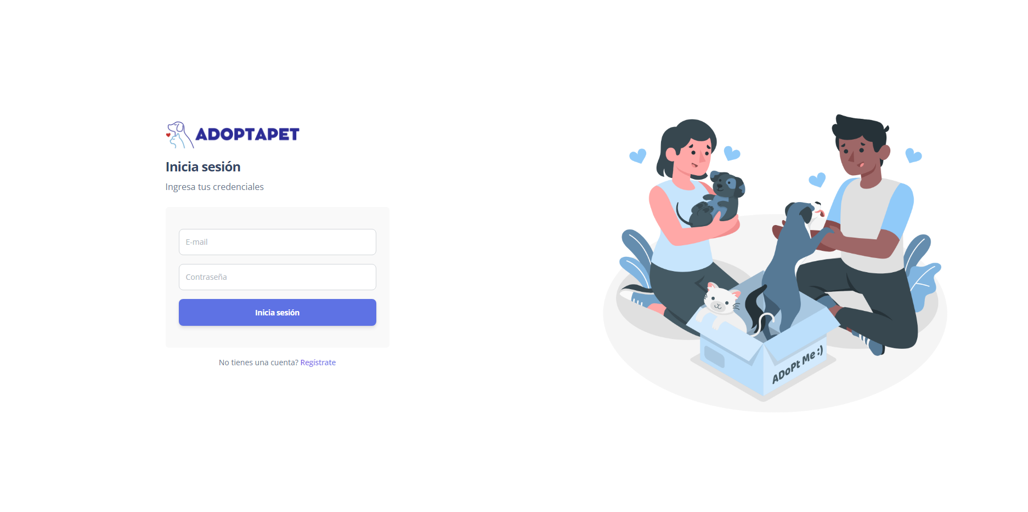

## 

## 

## 

## 

## 

## 

## 

## 

## 2.2 Módulo Registrarse

En este módulo el usuario debe ingresar sus datos personales correctamente y luego darle al botón “Registrarse”, en el caso de tener cuenta debe apretar “Iniciar sesión” que lo derivará al módulo anterior.

## 

## 2.3 Módulo Inicio

En este módulo el usuario en la barra lateral izquierda tiene diferentes opciones, dependiendo de lo que quiera realizar puede apretar las diferentes opciones y lo derivará a otro módulo.

## 

## 2.4 Módulo Cerrar sesión

Si el usuario desea cerrar sesión, debe presionar el botón “Cerrar sesión”, este cerrará su sesión y lo redirige a la vista de inicio de sesión.

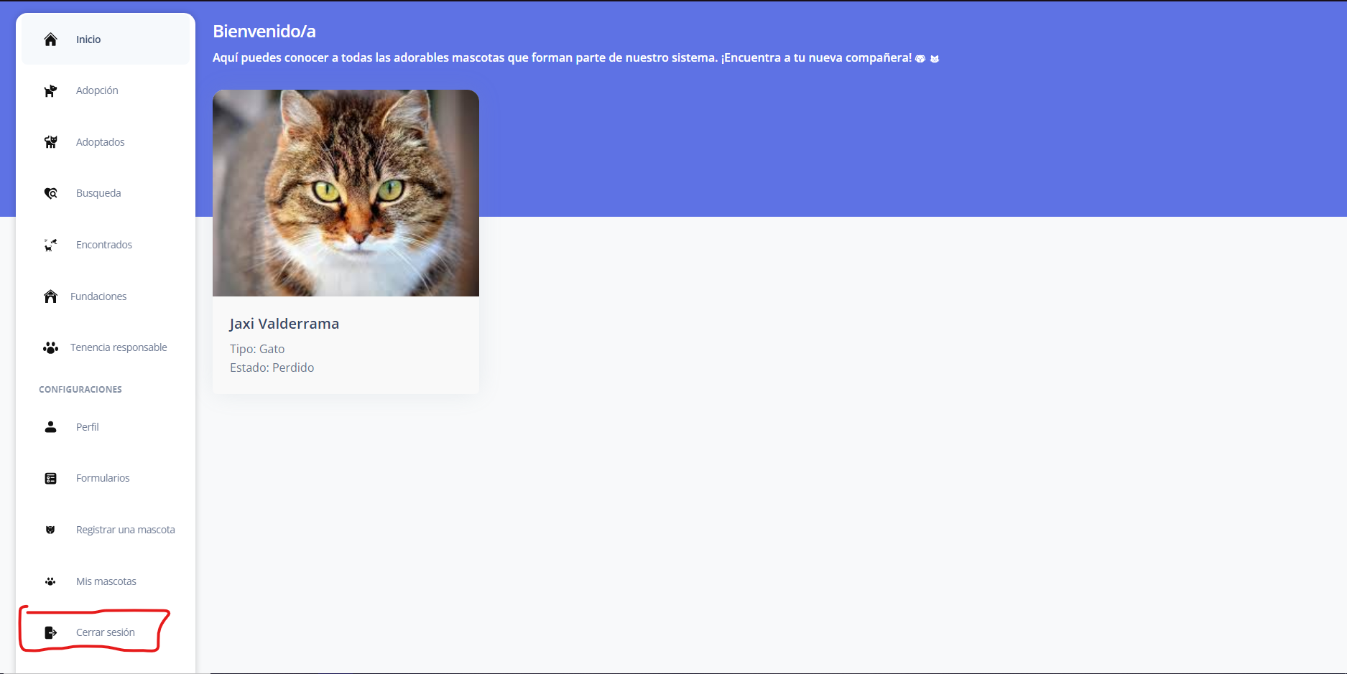

## 2.5 Módulo explorar por estados de mascota

En la sección de mascotas “En adopción” aparecerán solo las mascotas que tengan ese estado.

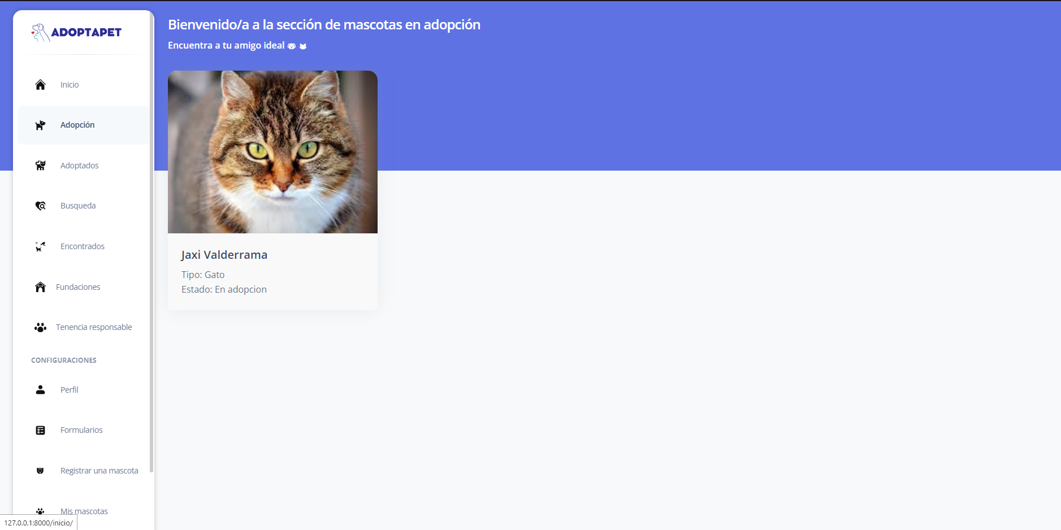

En el caso de no tener mascotas con el estado “En adopción” aparecerá un mensaje de que no hay mascotas en adopción.

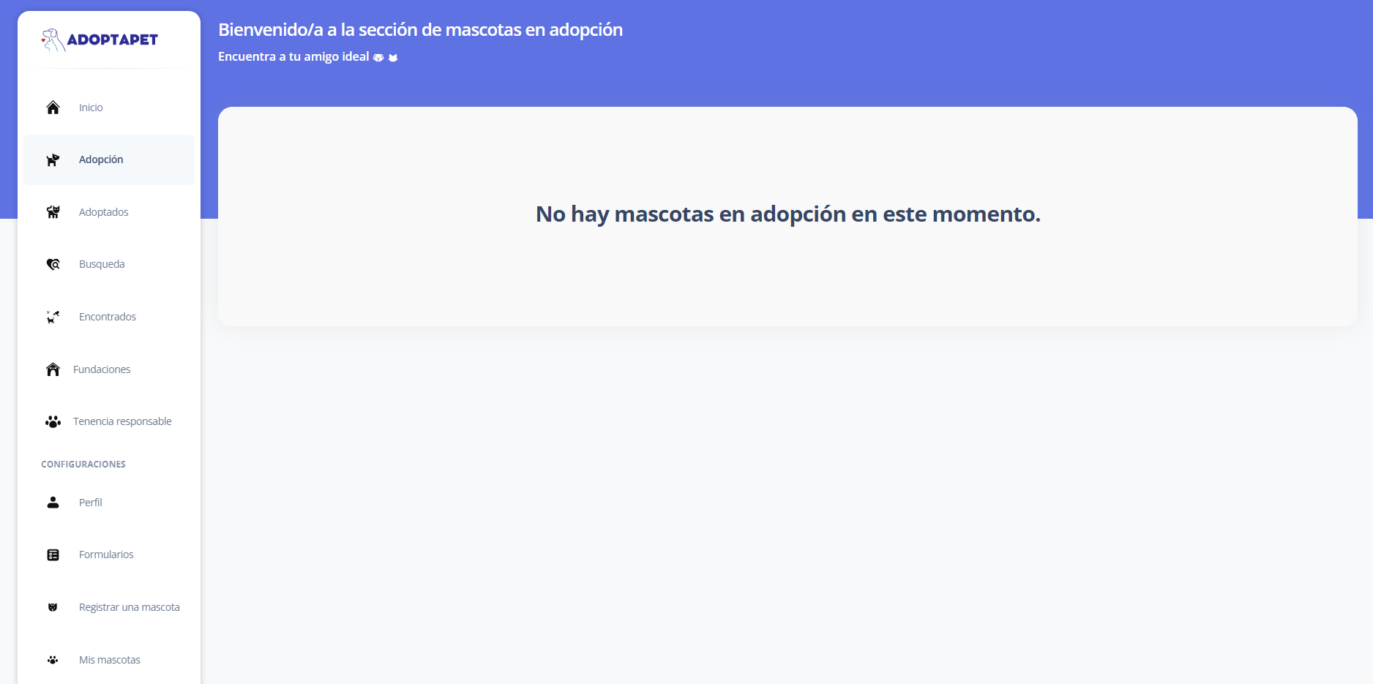

En la sección de mascotas “Adoptadas” aparecerán solo las mascotas que tengan ese estado.

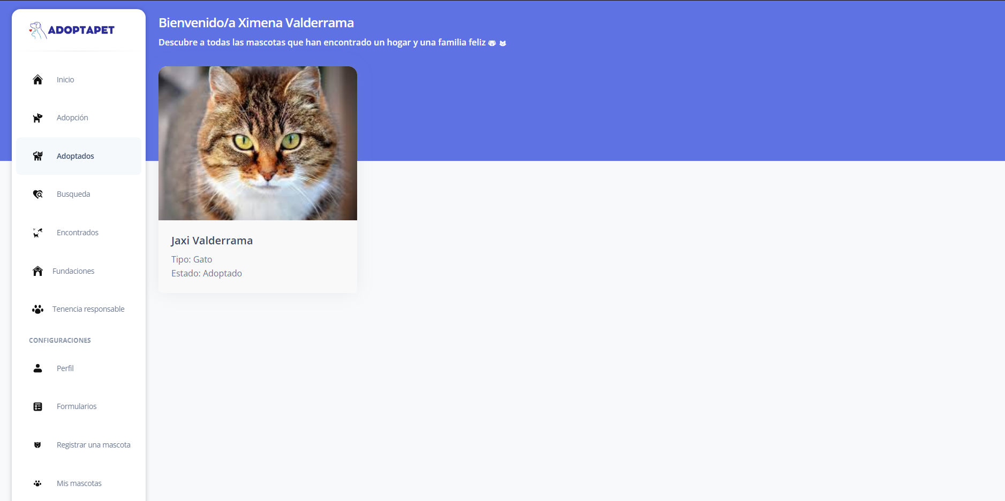

En el caso de no tener mascotas con el estado “Adoptadas” aparecerá un mensaje de que no hay mascotas en adopción.

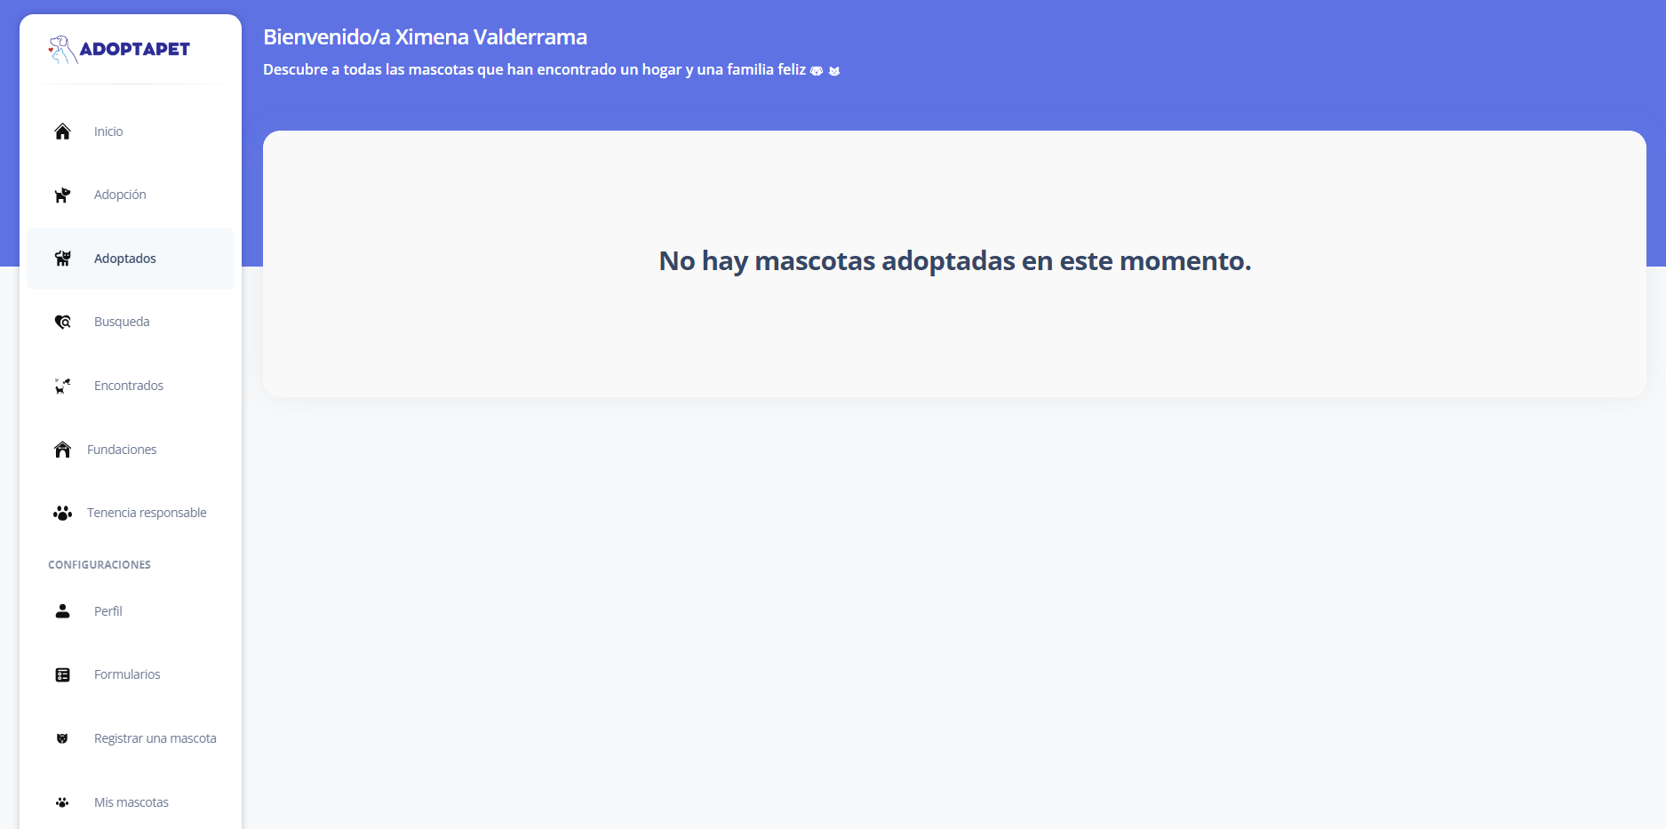

En la sección de mascotas “Búsqueda” aparecerán solo las mascotas que tengan ese estado.

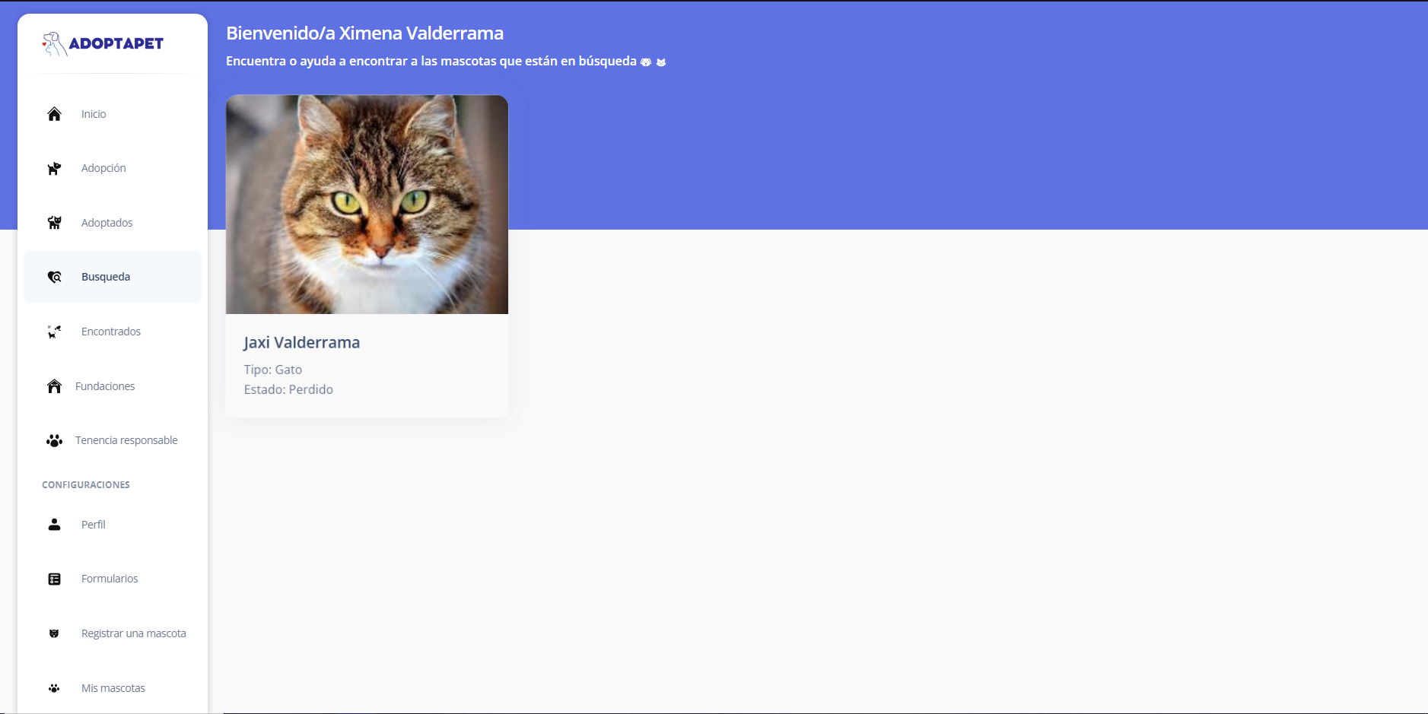

En el caso de no tener mascotas con el estado “Búsqueda” aparecerá un mensaje de que no hay mascotas en adopción.

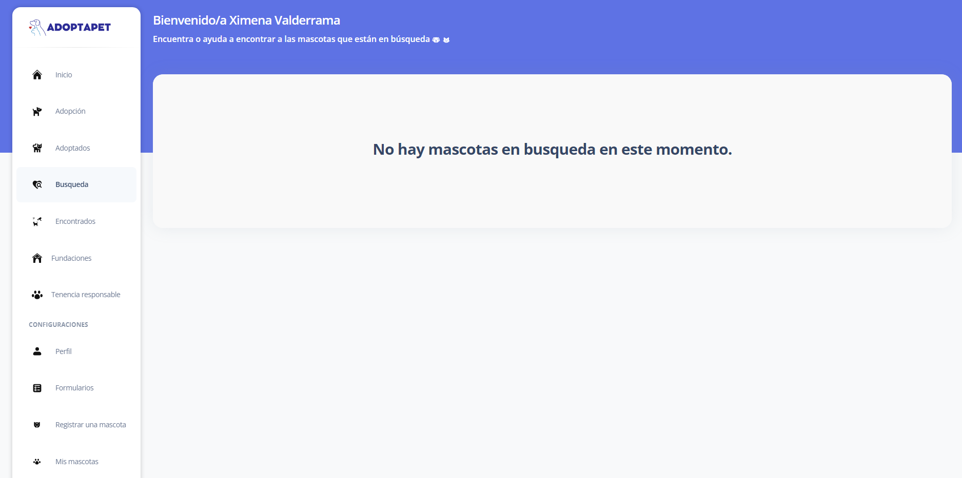

En la sección de mascotas “Encontrado” aparecerán solo las mascotas que tengan ese estado.

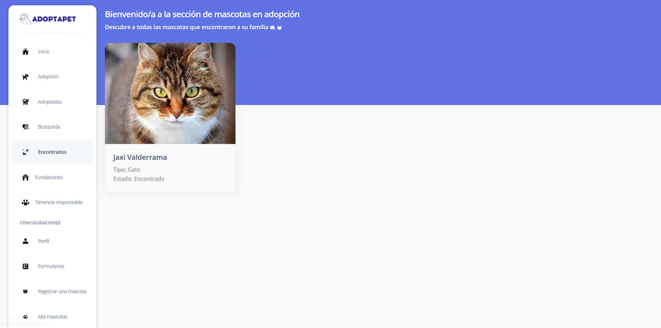

En el caso de no tener mascotas con el estado “Búsqueda” aparecerá un mensaje de que no hay mascotas en adopción.

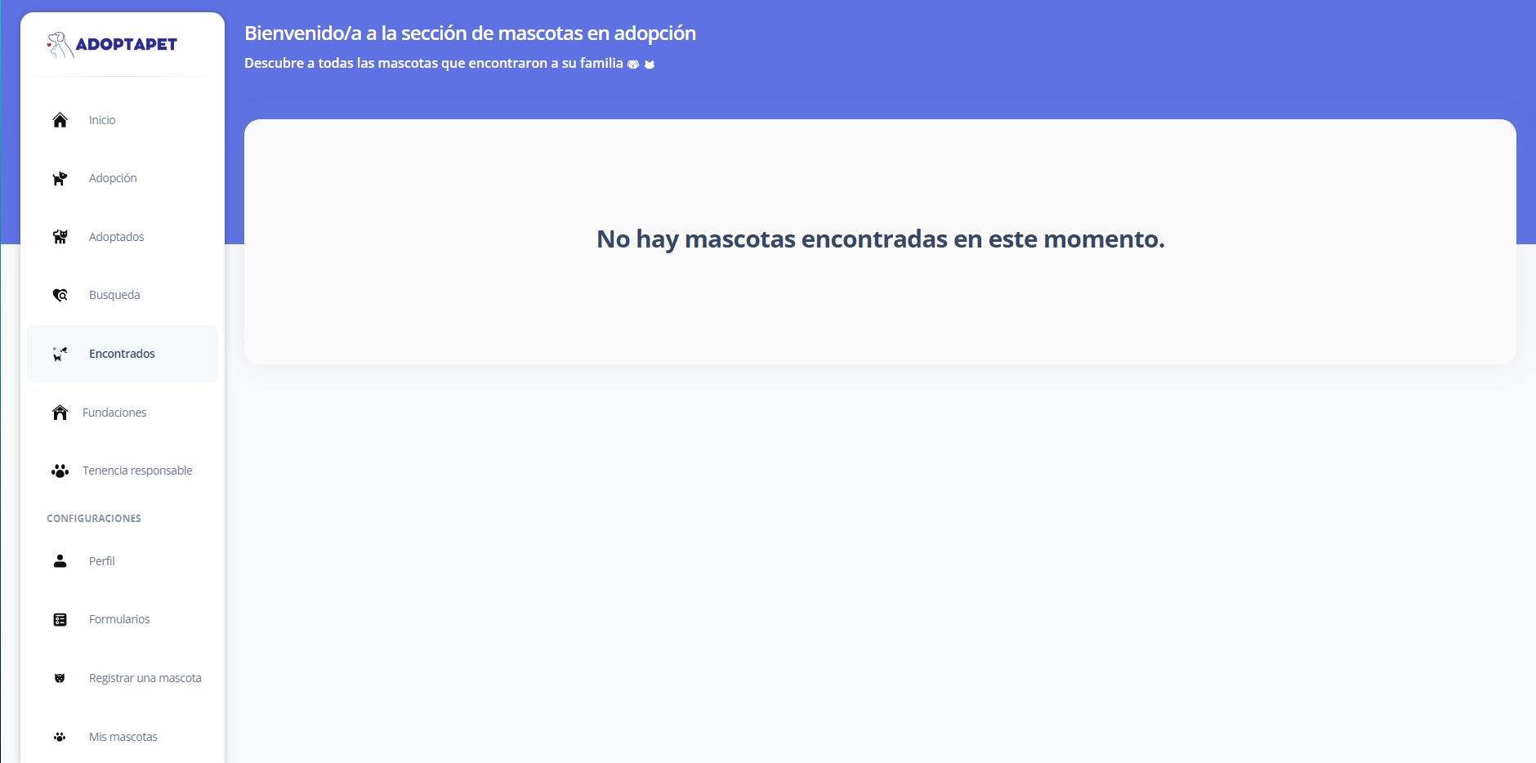

## 2.6 Módulo detalle mascota

En este módulo ocuparemos a una mascota con estado “En adopción”, si esta mascota la está viendo la persona que la registro no le aparecerá el botón para adoptar. Como la mascota no tiene ficha médica le aparecerá un mensaje de que no tiene ficha médica.

Si la mascota tiene otro estado sólo aparecerán sus datos y lo de ficha médica si tiene y si no aparece el mismo mensaje.

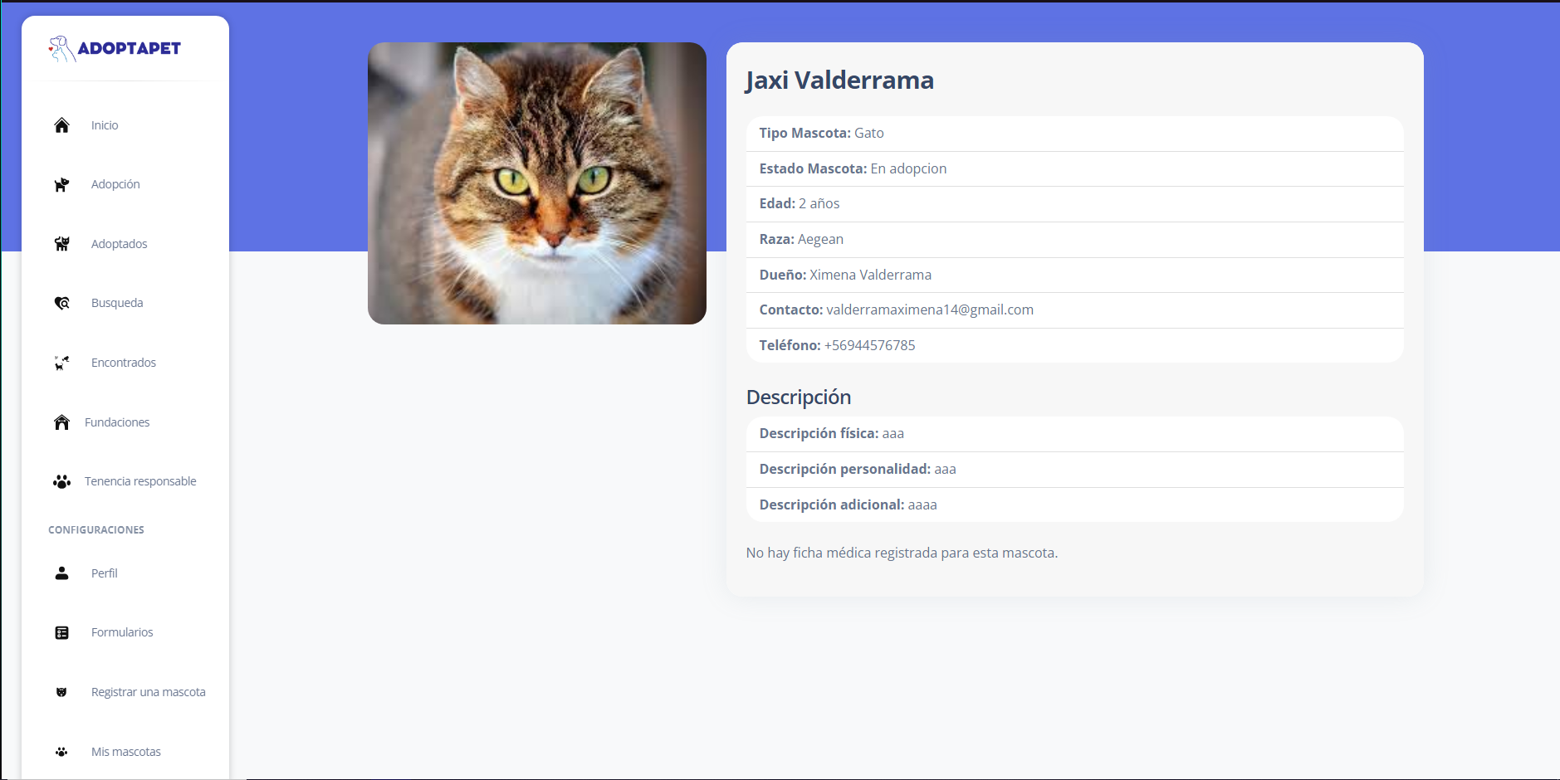

Acá se ve el botón de adoptar para la persona que no es la que registró la mascota.

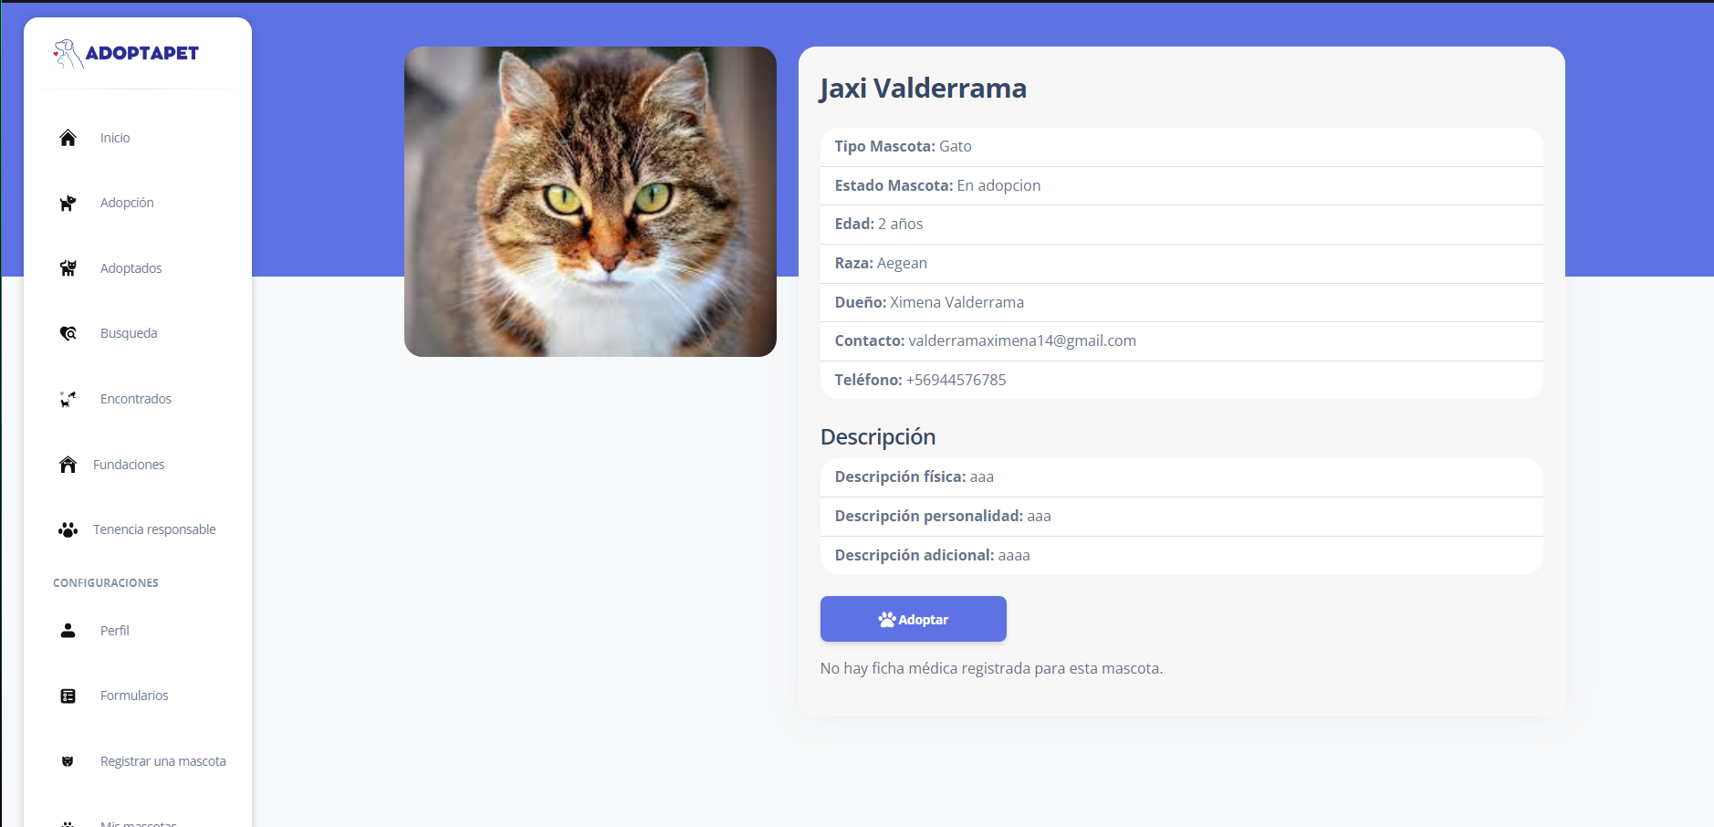

Asi se veria el detalle de la mascota con la ficha médica creada.

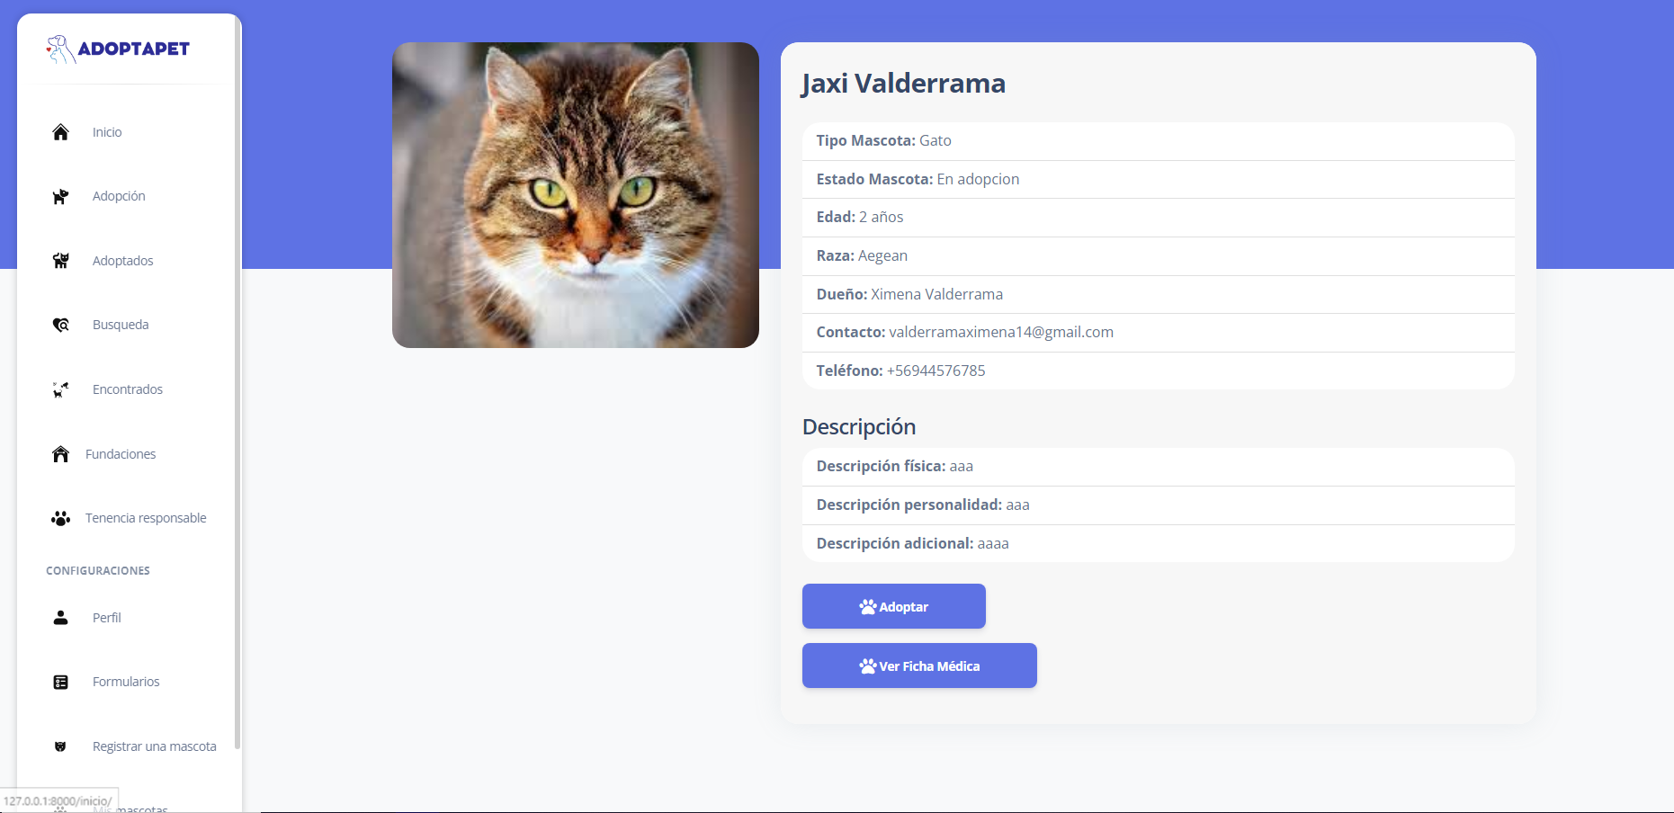

## 2.7 Módulo Adopción

Cuando la persona quiera adoptar a la mascota deberá presionar el botón “Adoptar”, una vez apretado este botón lo mandara a un formulario donde solo deberá rellenar la parte de comentarios y luego deberá enviar el formulario

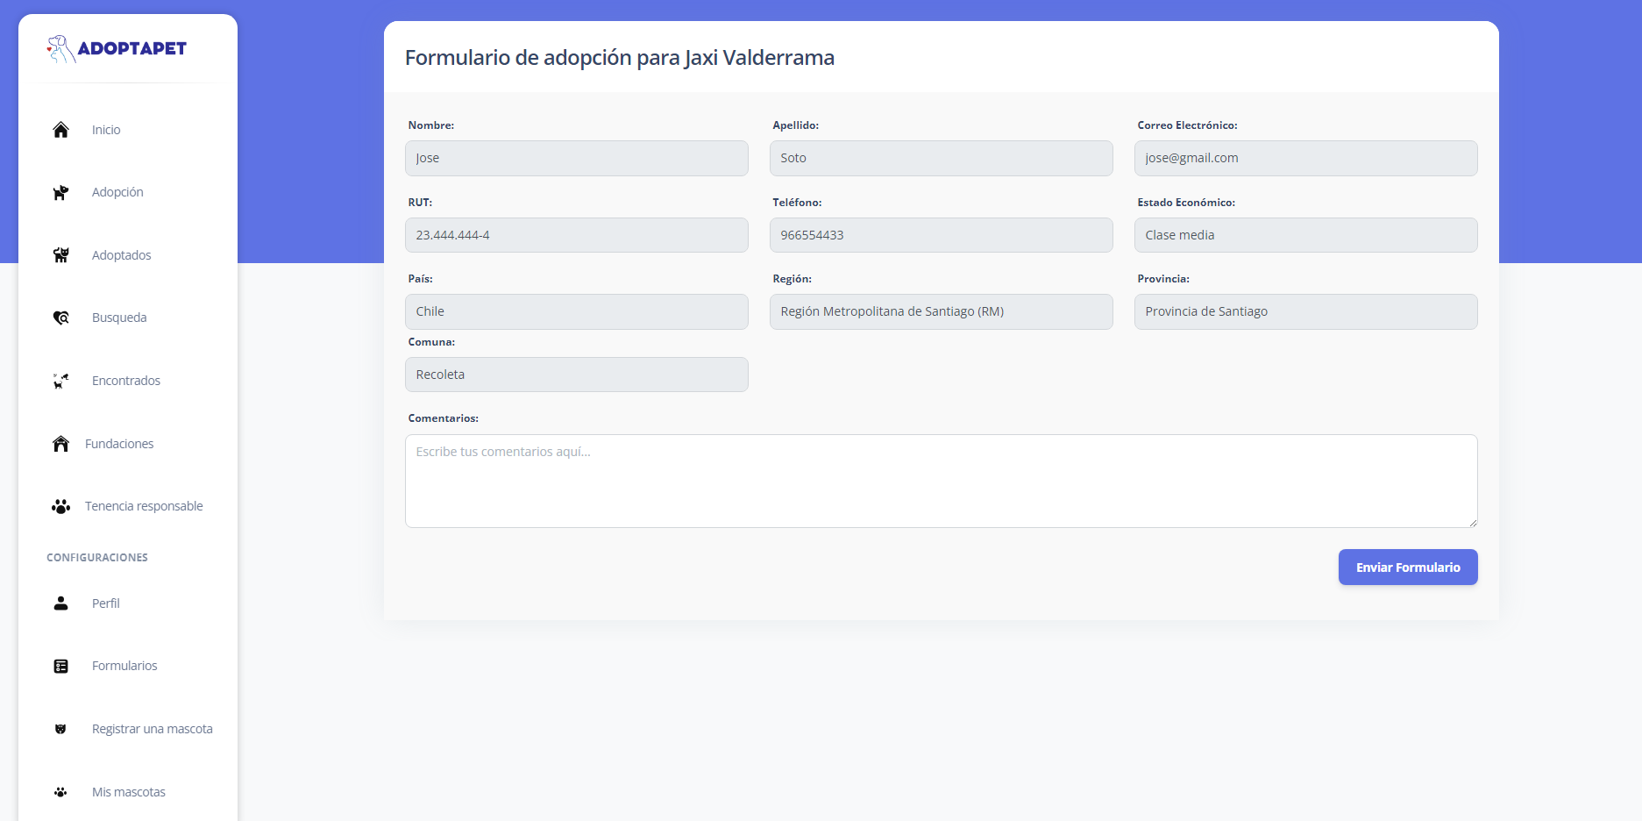

Una vez enviado el formulario le aparecerá una alerta de que ya envio el formulario y el boton de adoptar quedara inhabilitado

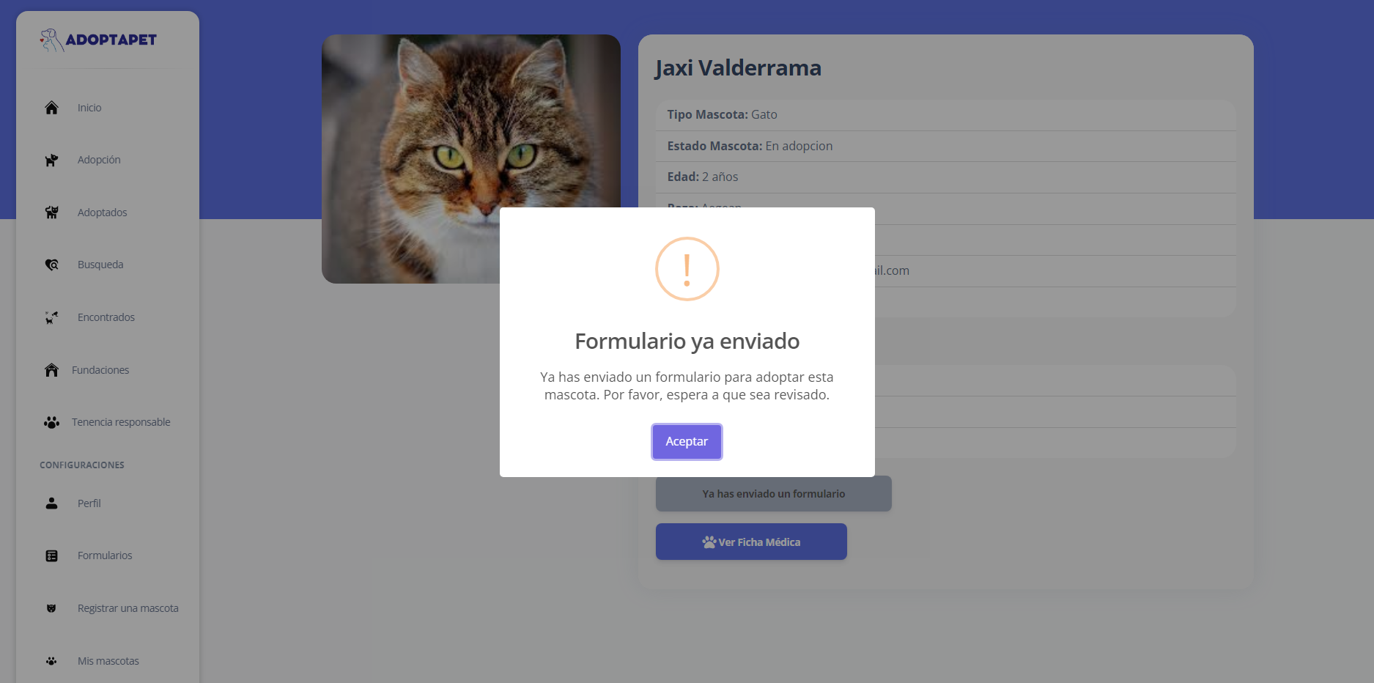

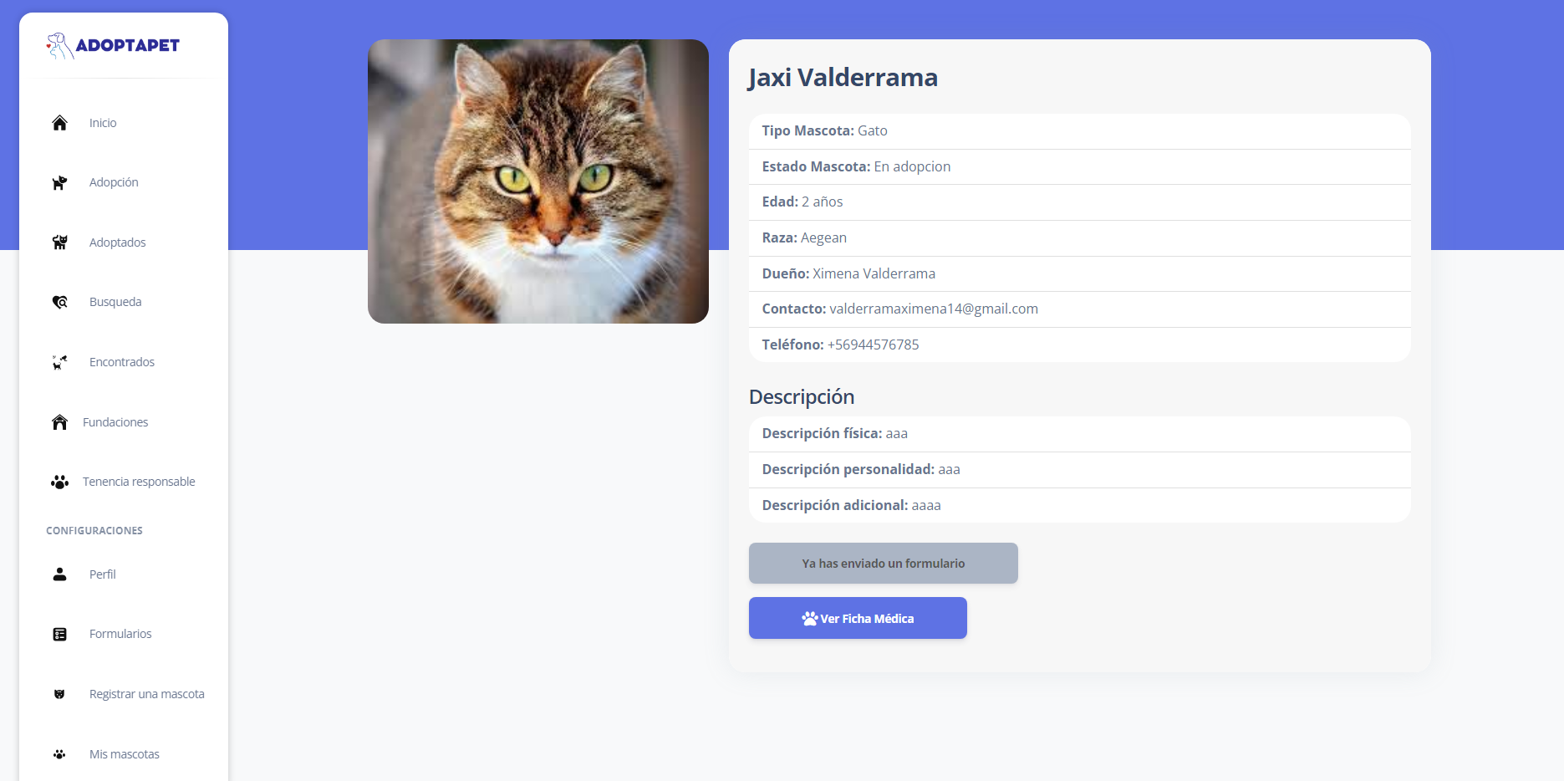

## 2.8 Módulo Detalle ficha médica

Al darle click al botón para ver la ficha médica el usuario podrá ver el detalle de la ficha médica de la mascota

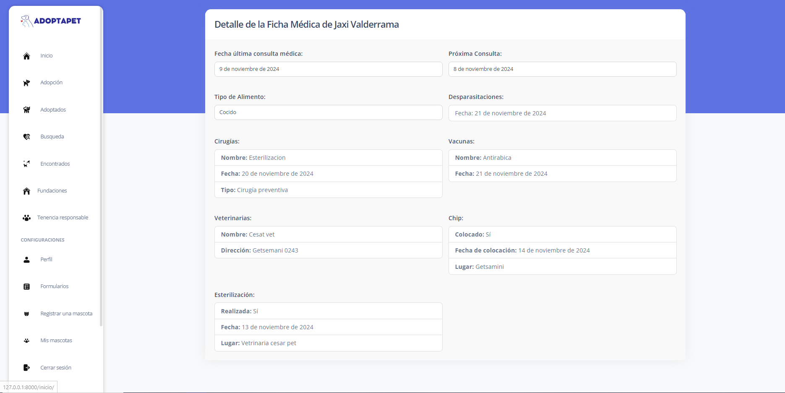

## 2.9 Módulo Fundaciones

Si aprieta en el módulo fundaciones el usuario podrá ver las fundaciones que están en el sistema.

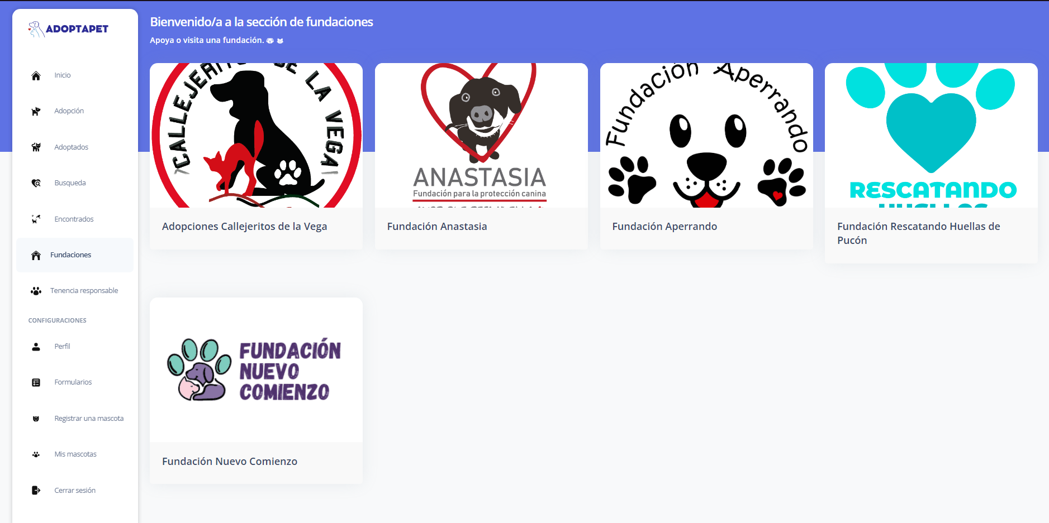

## 

## 2.10 Módulo detalle Fundaciones

Si el usuario le da click a una fundación este podra ver su detalle con sus datos disponibles

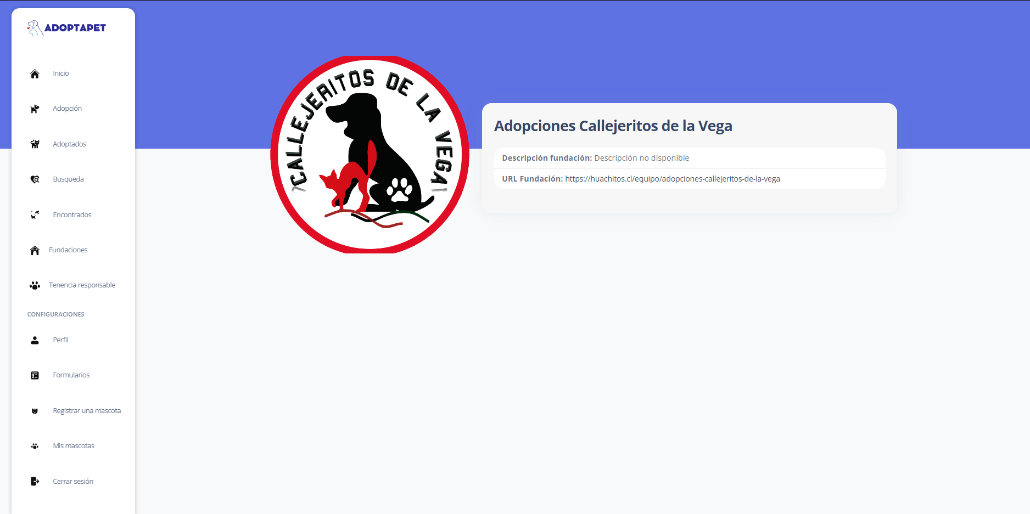

## 2.11 Módulo Tenencia responsable

Si el usuario da click al módulo de tenencia responsable éste podrá ver información de esta Ley

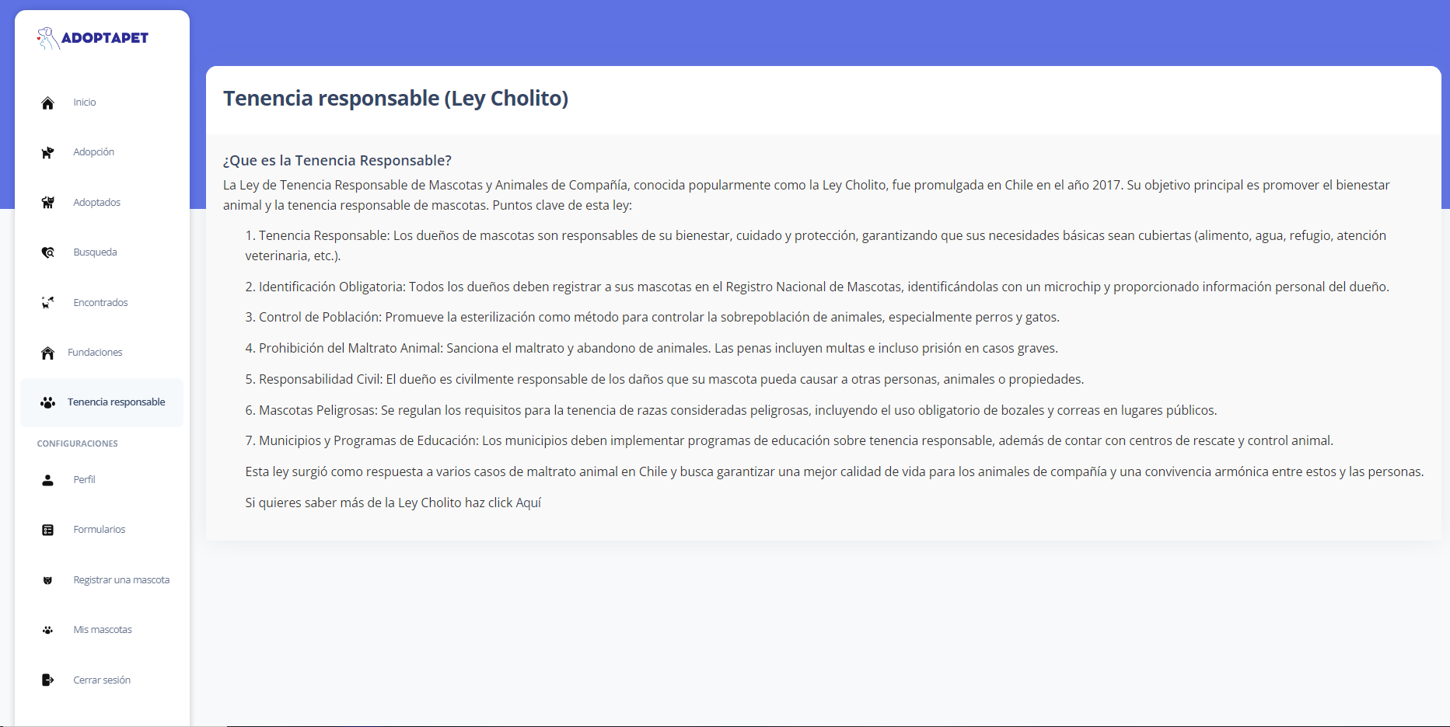

## 

## 2.12 Módulo Perfil

Si el usuario le da click al módulo de perfil éste podrá ver su perfil con sus datos.

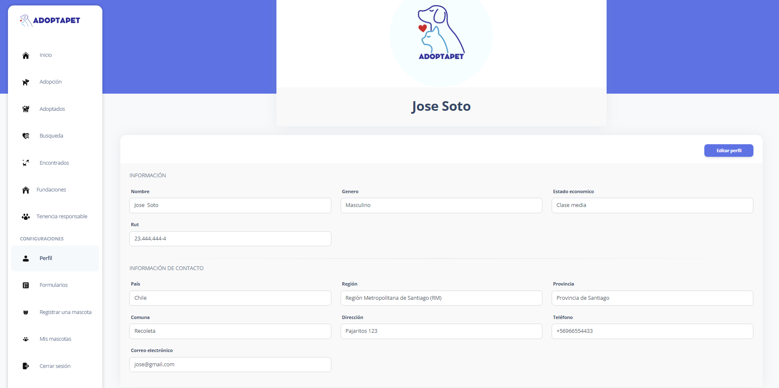

## 

## 2.13 Módulo editar Perfil

Si el usuario le da click al botón “Editar perfil” éste podrá editar sus datos

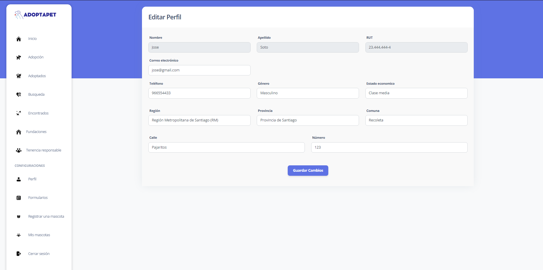

Una vez modificado algún dato de su perfil lo mandara a su perfil y le dara un mensaje de confirmación

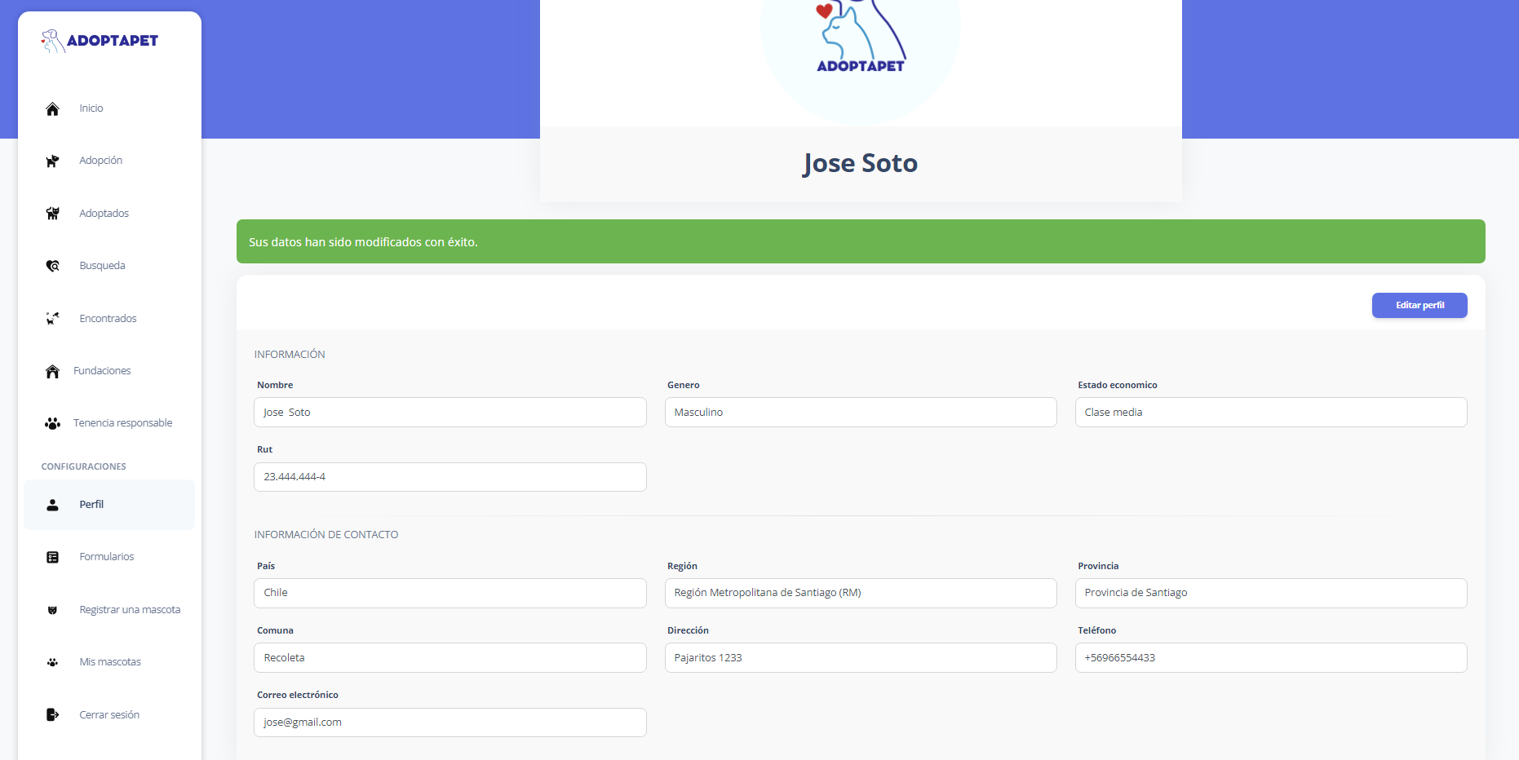

## 

## 2.14 Módulo Formularios

En el módulo de formularios el usuario podrá ver todos los formularios de adopción que ha registrado, viendo su estado, nombre de la mascota entre otros. También puede ver su detalle y eliminar si fuera necesario.

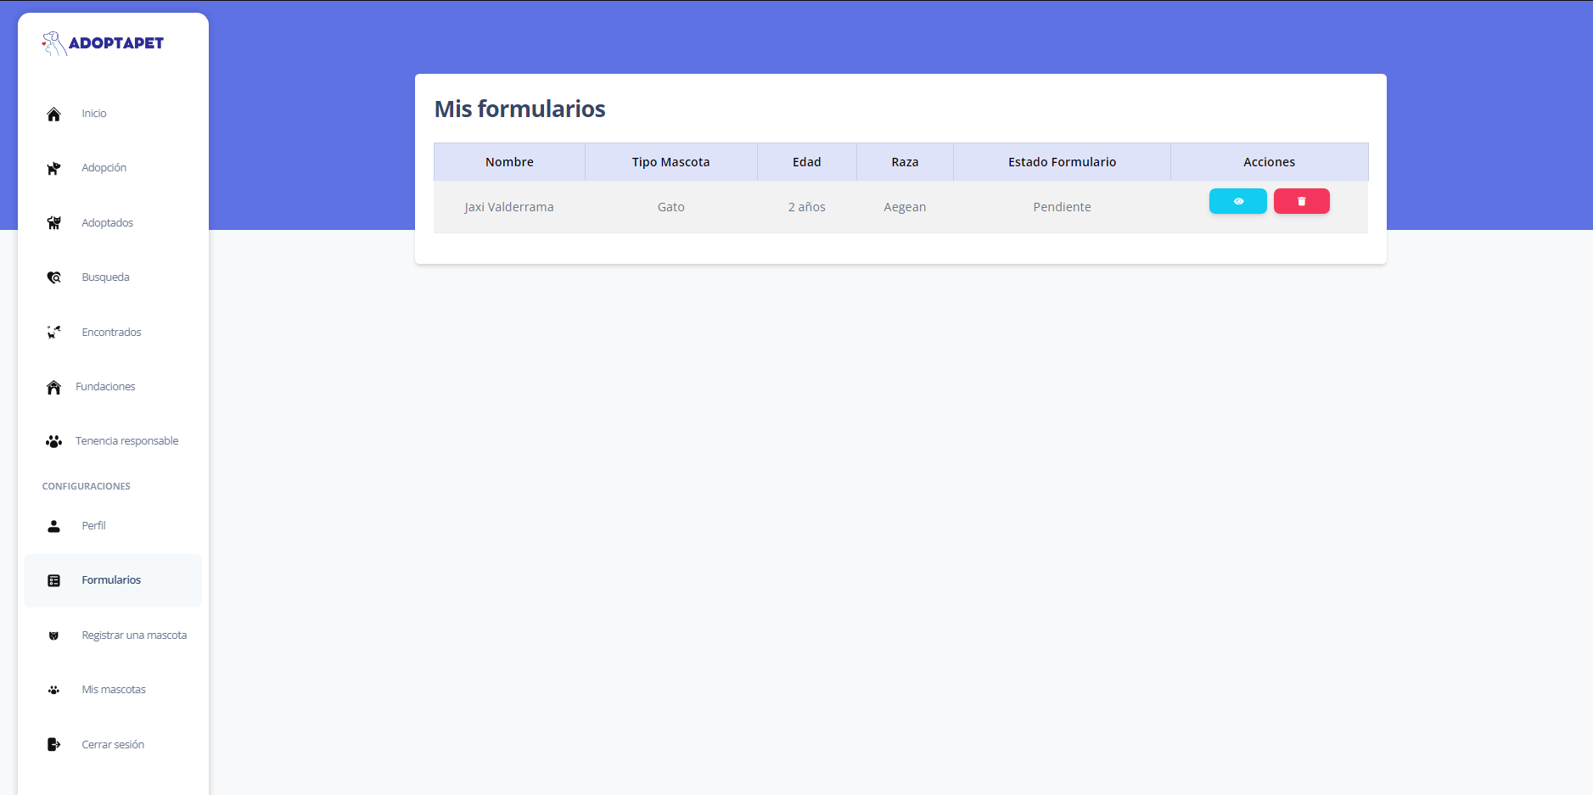

## 2.15 Módulo detalle Formularios

Si el usuario le da click al botón para ver el detalle de su formulario le mostrará el detalle de este.

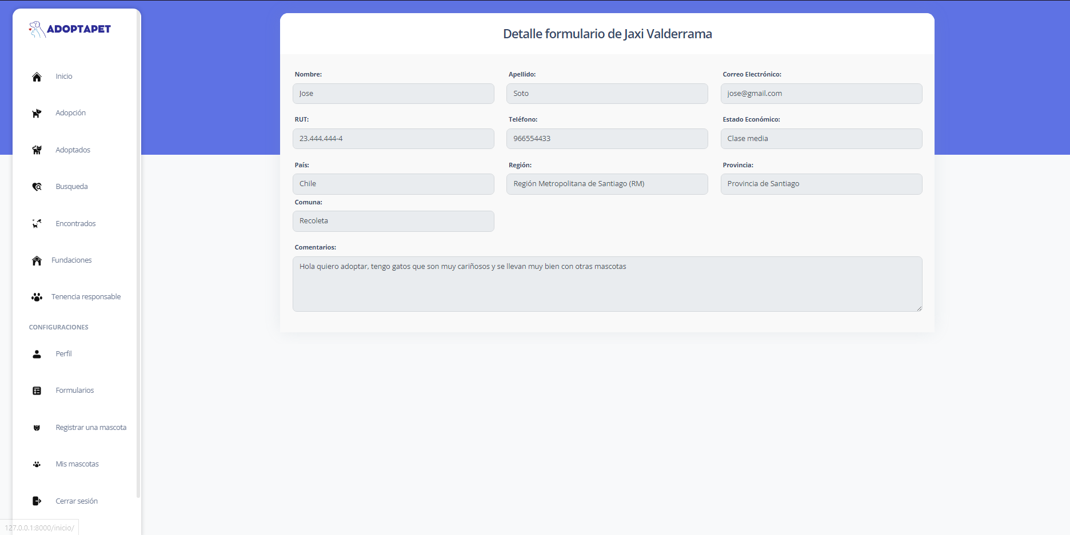

## 2.16 Módulo detalle Formularios

Si el usuario le da click para eliminar el formulario le aparecerá una advertencia, si da “Si, eliminar” el formulario se eliminará.

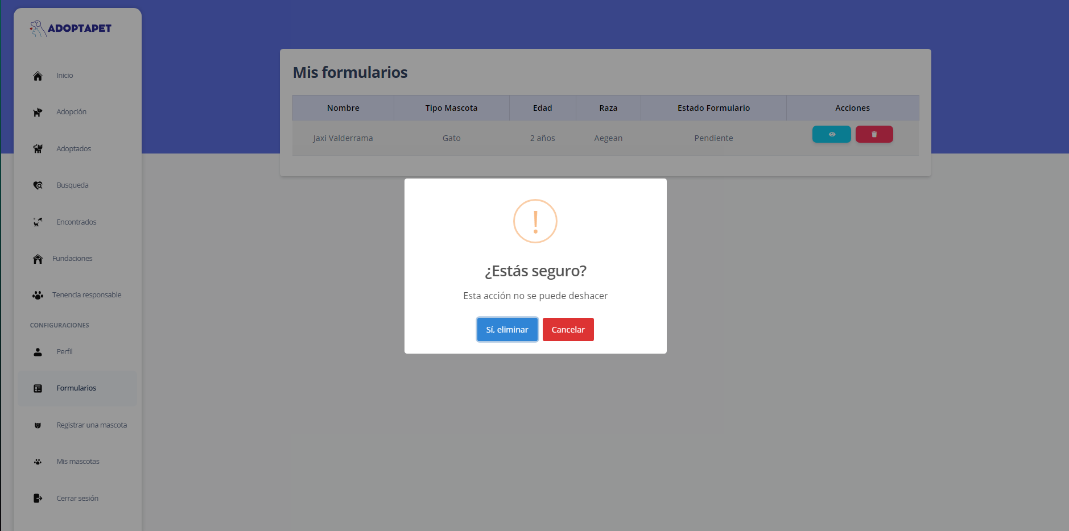

## 

## 

## 

## 2.17 Módulo registrar mascota

El usuario si da click en el modulo registrar mascota irá a un formulario para registrarla, en este debe rellenar todos los datos y registrar a su mascota

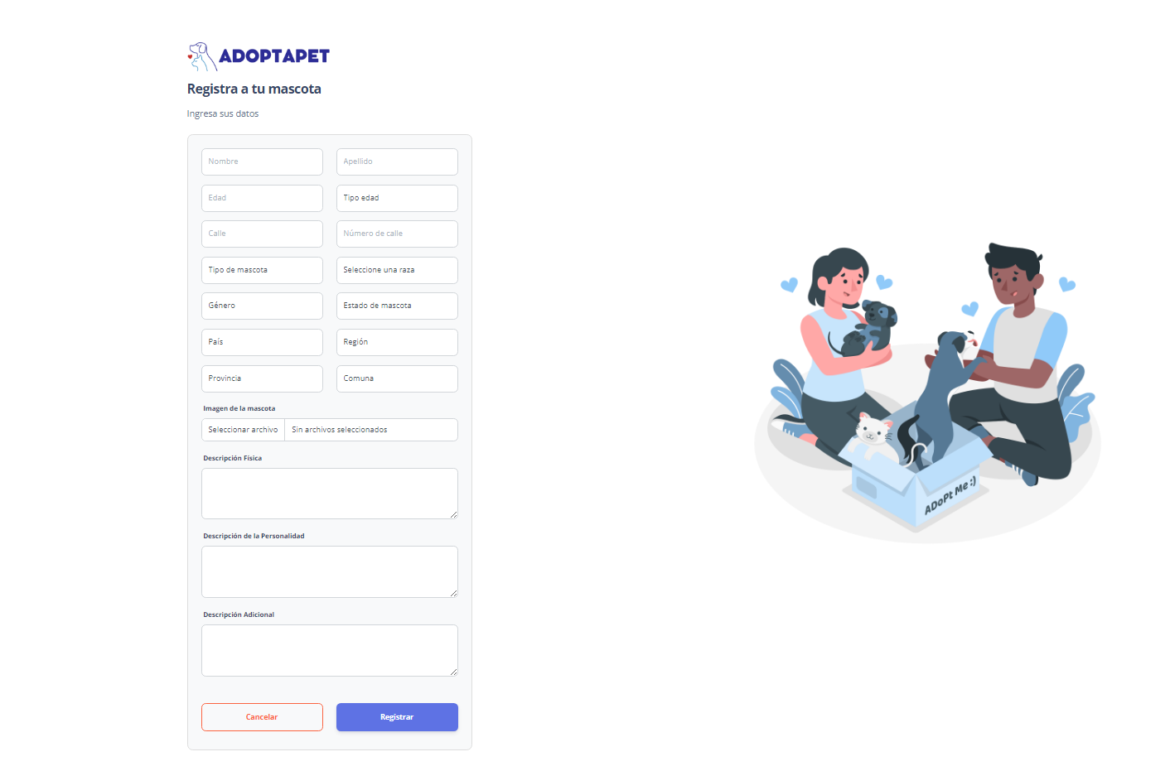

## 2.18 Módulo mis mascotas

En el modulo de mis mascotas aparecerán todas las mascotas que el usuario a registrado

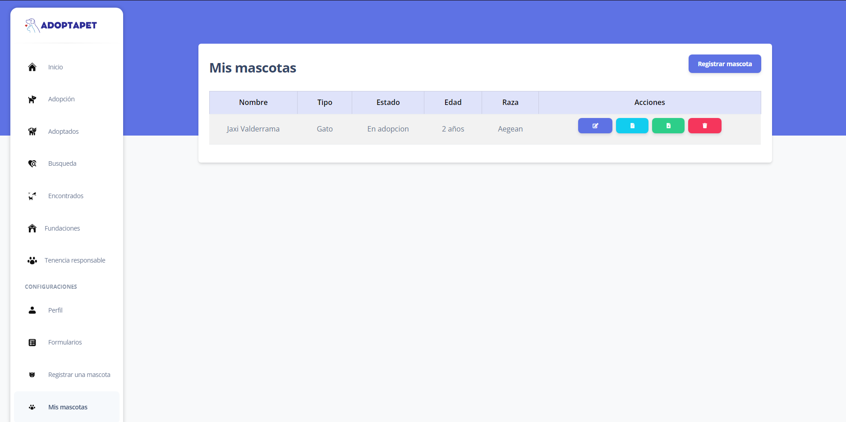

## 2.19 Módulo Editar mascota

Si el usuario le da click al botón para editar la mascota aparecerán los datos de la mascota para editarlos

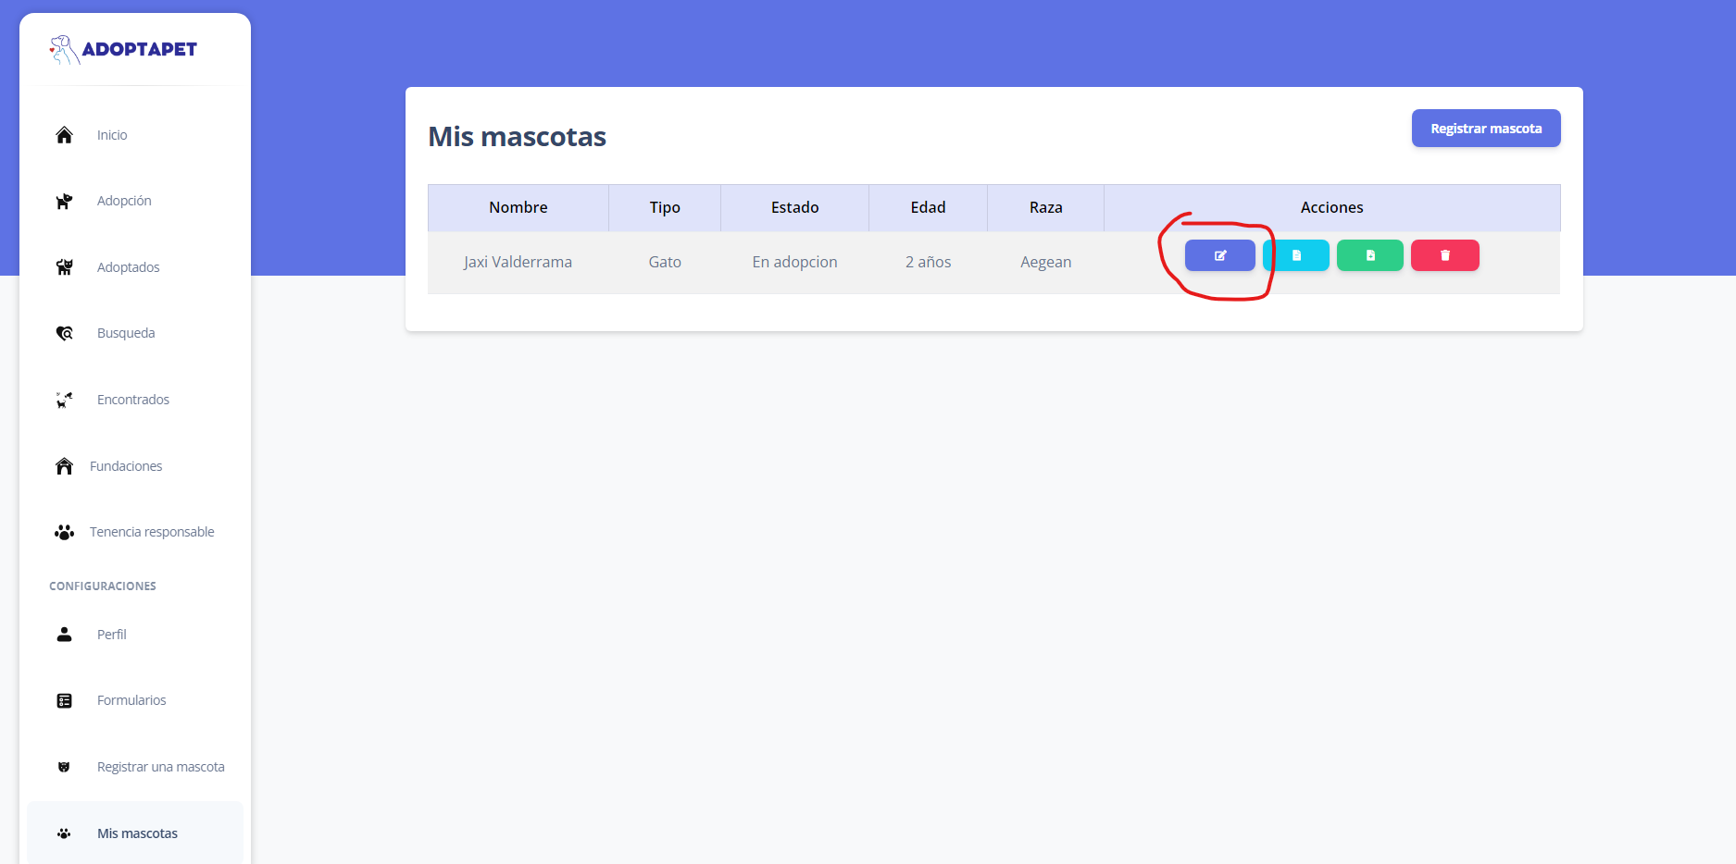

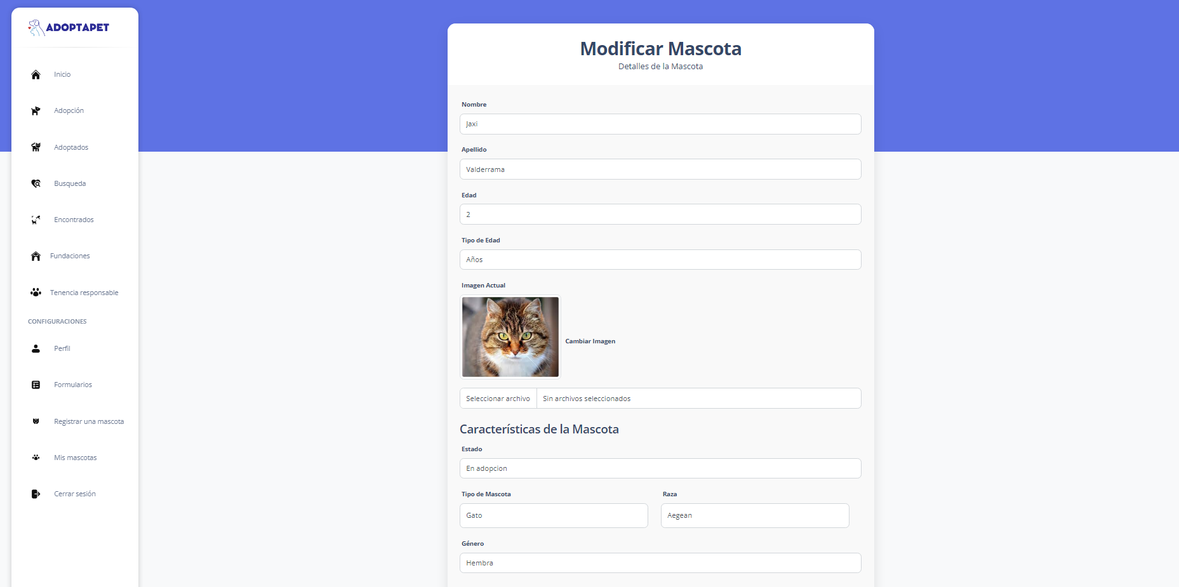

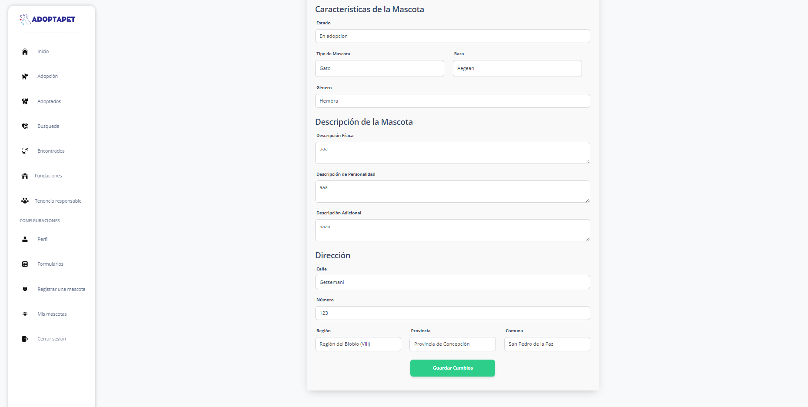

Si modifica a la mascota se le mostrará un mensaje de éxito

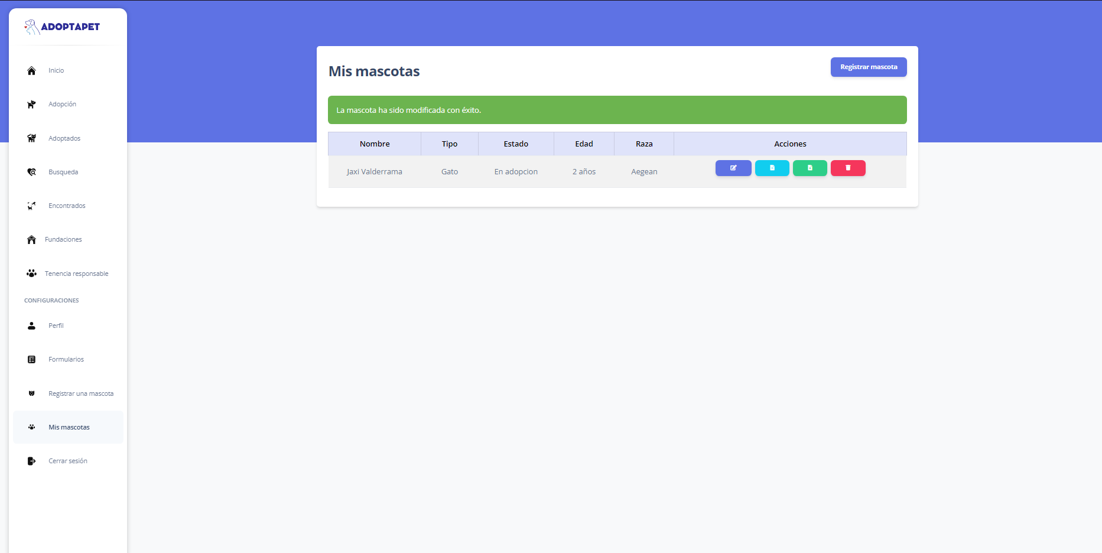

## 2.20 Módulo formularios mascota

Si el usuario le da click al botón destacado este podra ver todos los formulario de adopción que tenga esa mascota

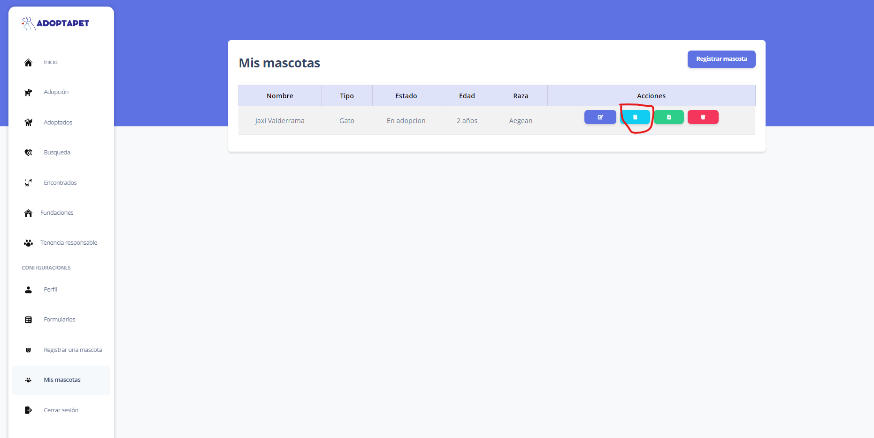

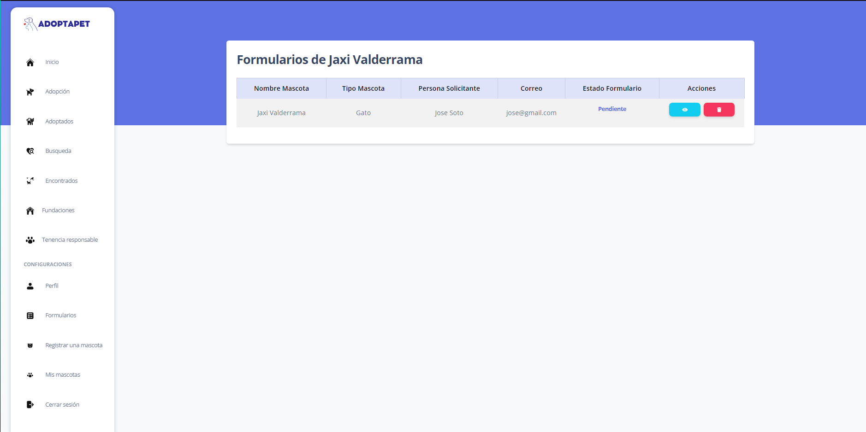

## 2.21 Módulo ver detalle formulario de la mascota

Si el usuario le da click al botón destacado este podrá ver el detalle del formulario de la mascota para saber si la persona que mando el formulario es óptima para adoptar a la mascota

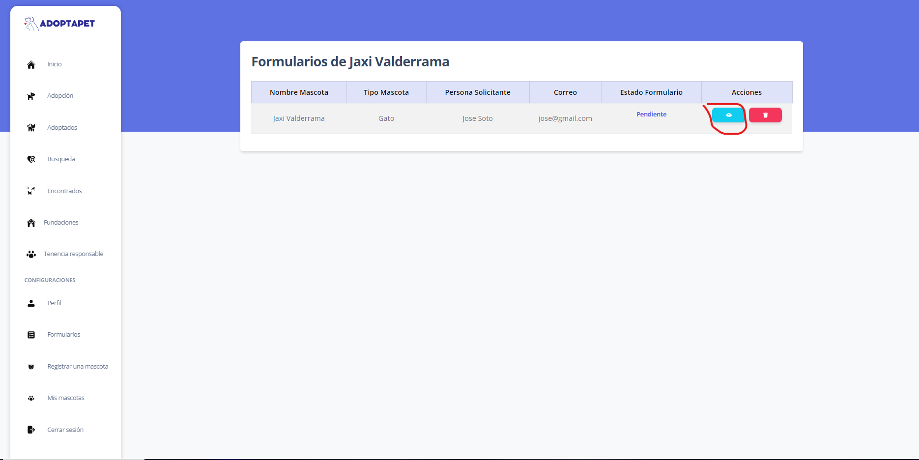

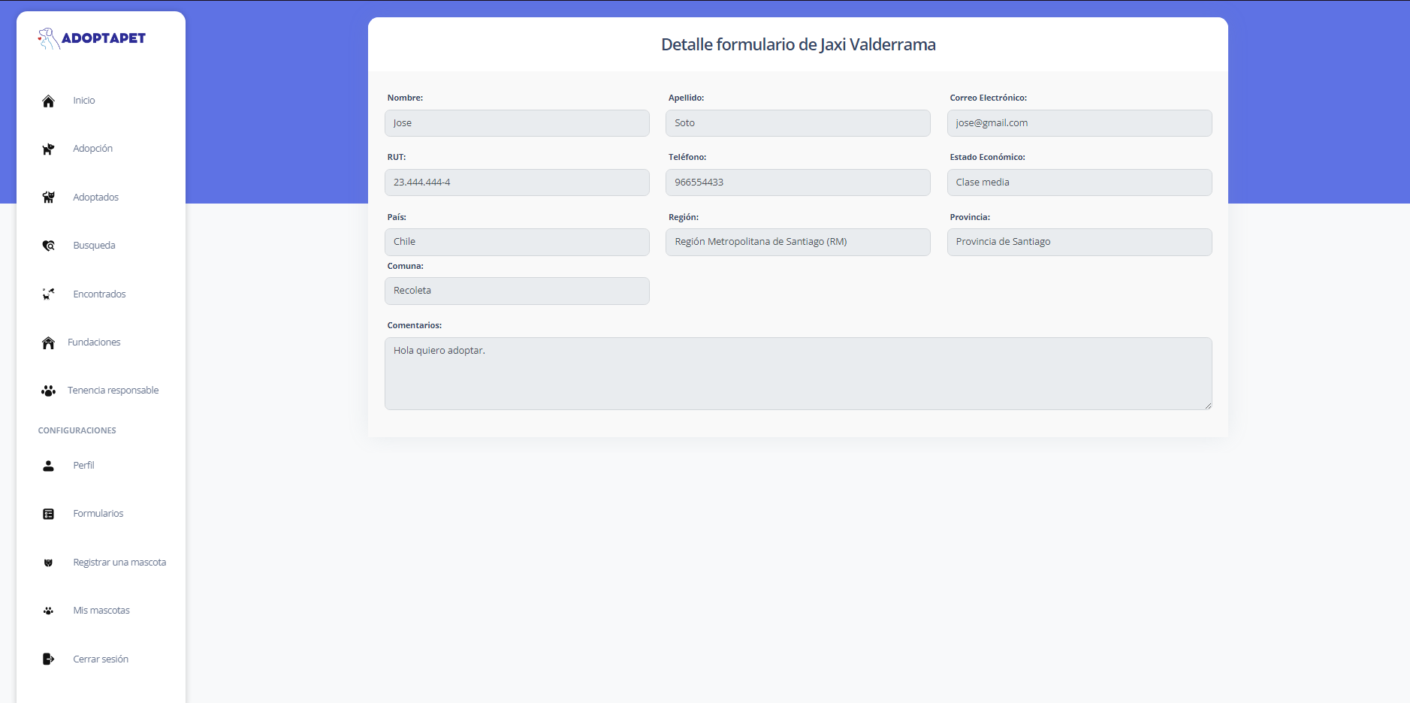

## 

## 2.22 Módulo editar estado del formulario de la mascota

Si el usuario le da click al estado del formulario de la mascota, este podrá cambiar de estado el formulario. Este cambio se le verá reflejado a la persona que envió el formulario, así podrá saber si fue aceptado para adoptar a la mascota y en ese caso debe esperar al llamado del usuario que da en adopción.

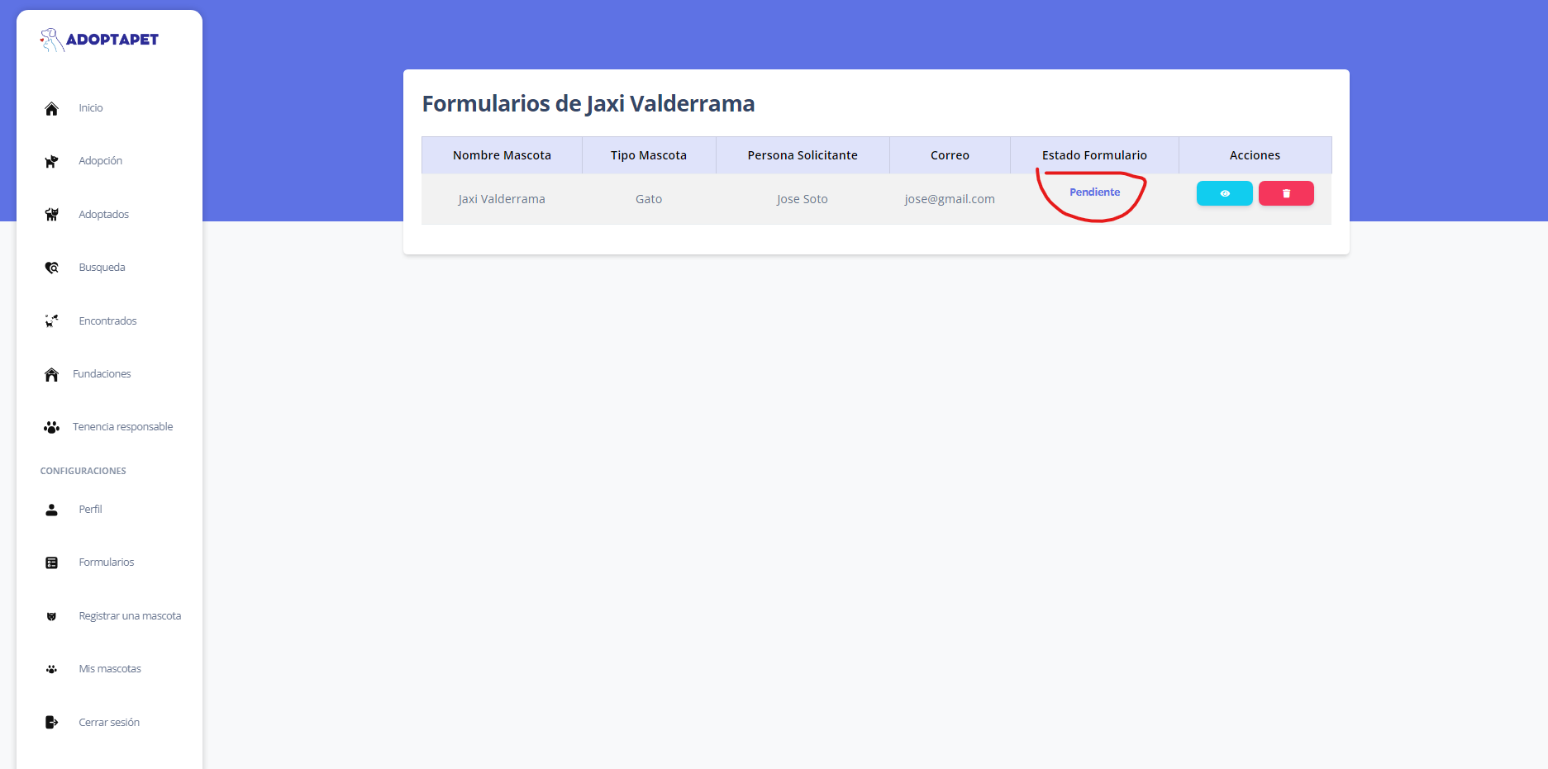

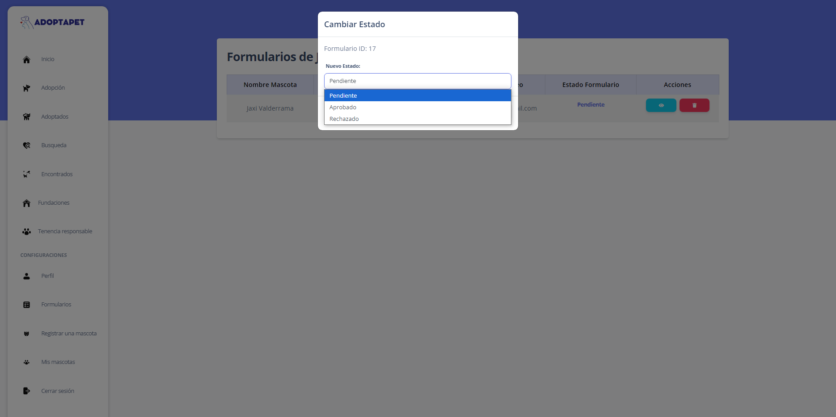

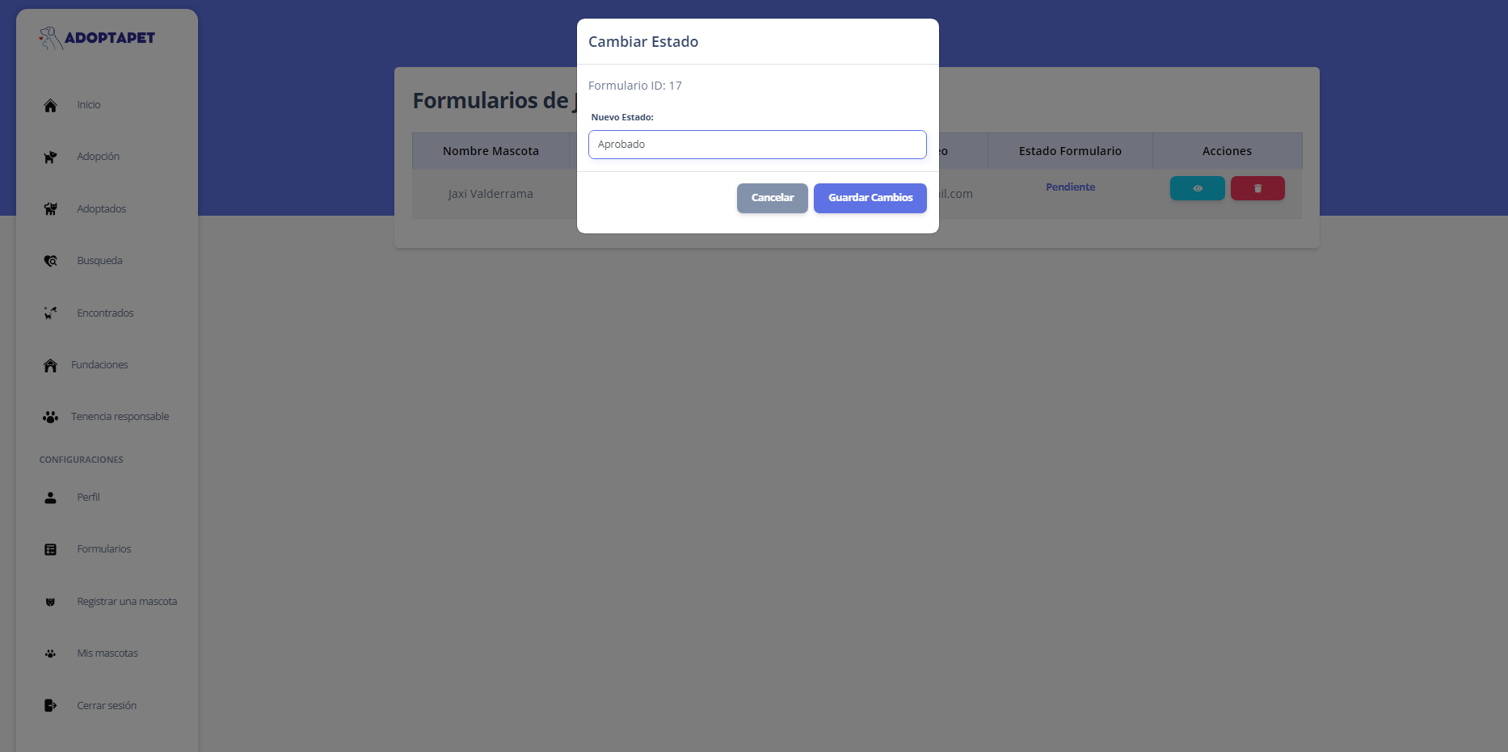

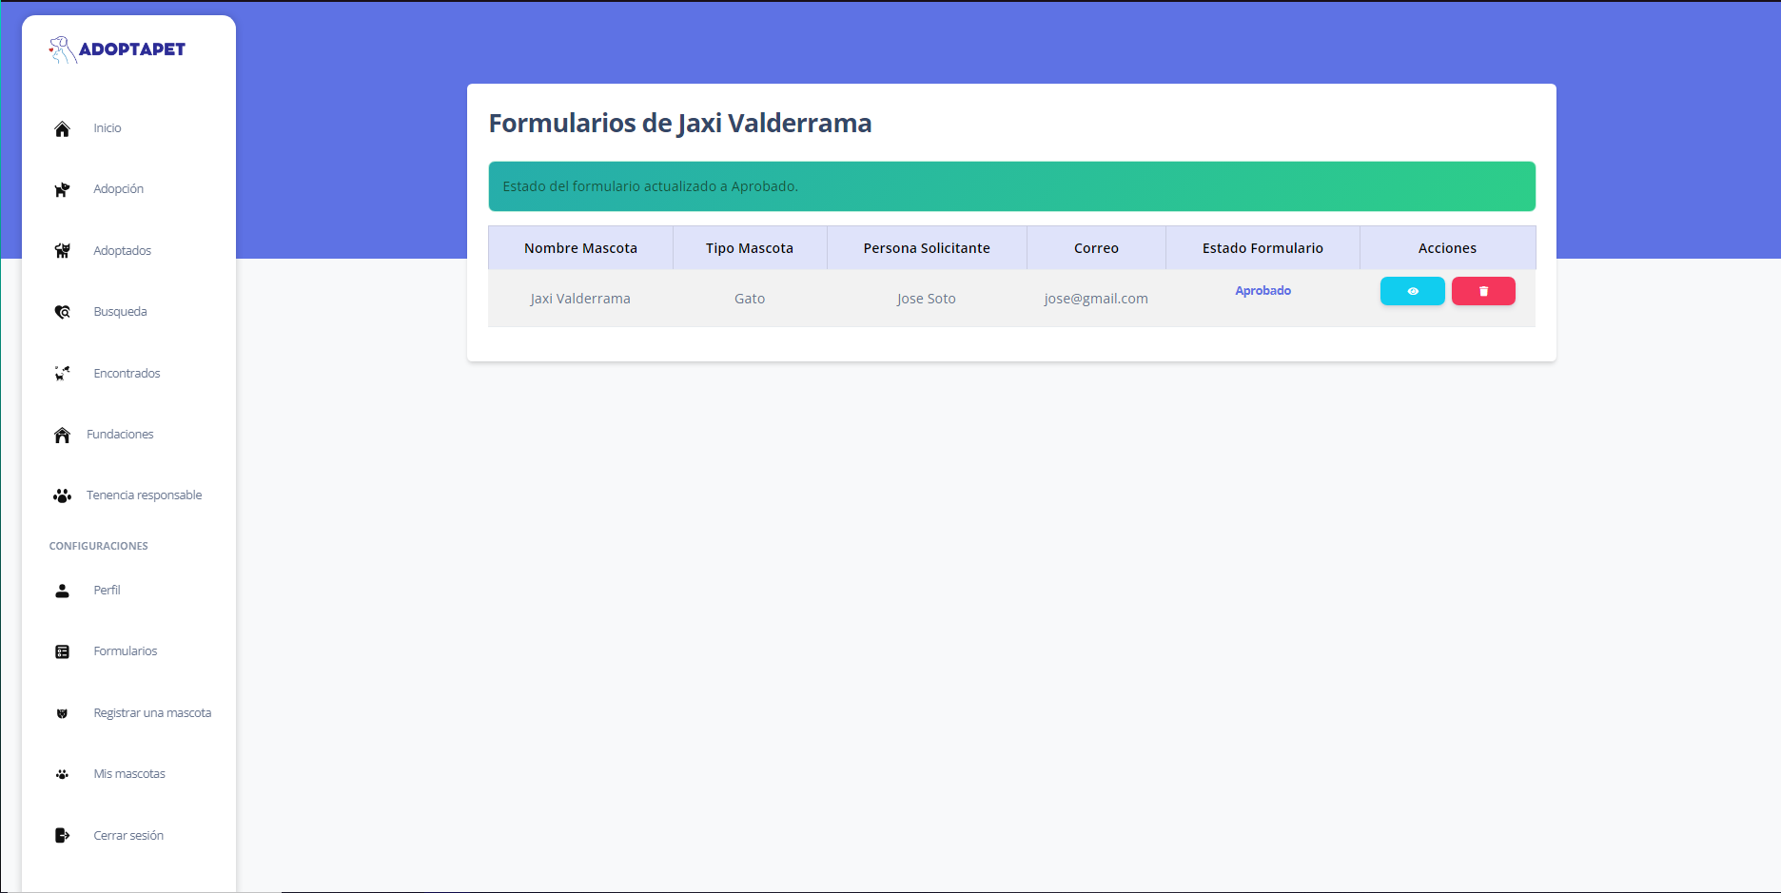

## 2.23 Módulo Eliminar formulario

En el caso de que el usuario quiera eliminar el formulario porque ya no es necesario tenerlo le debe dar click al botón rojo. debe darle clic al botón “Si, eliminar” y éste será eliminado

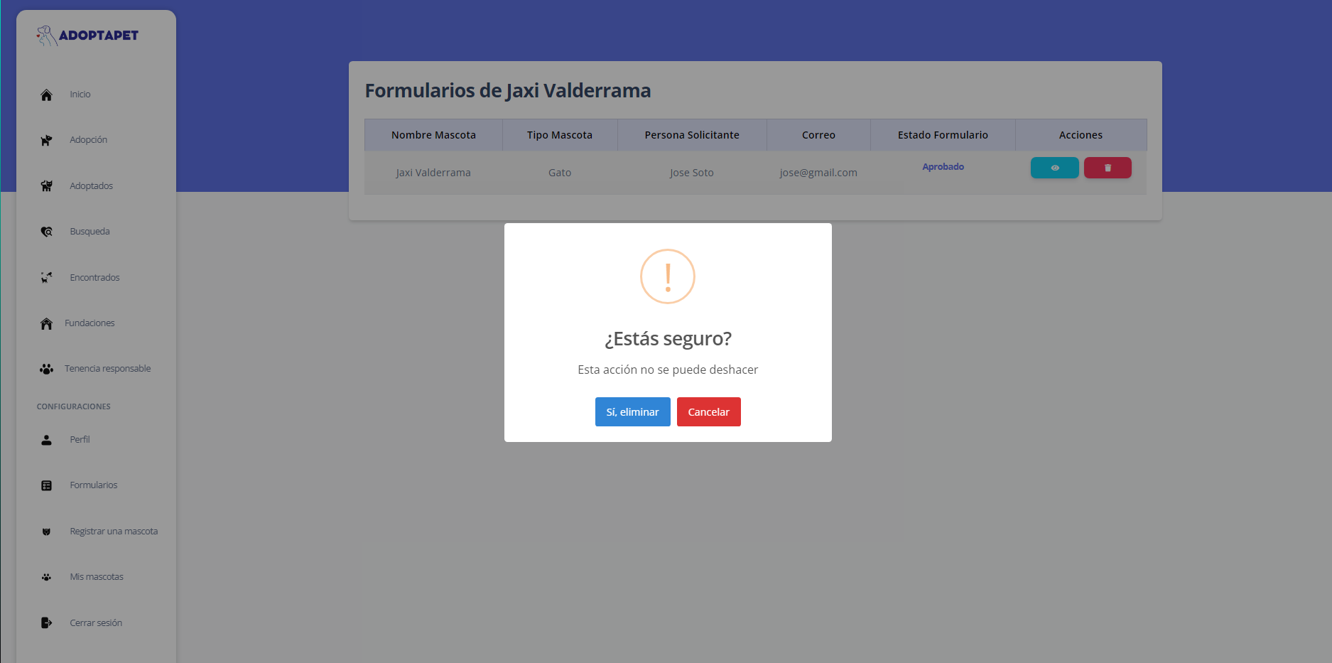

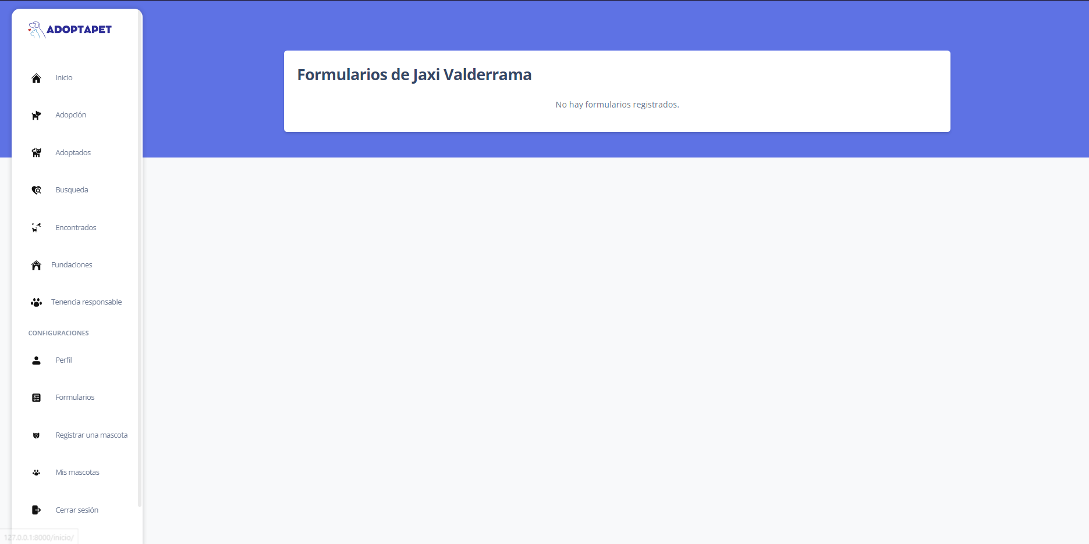

## 2.24 Módulo Ficha médica

Cuando la persona quiera registrar una ficha médica para su mascota, debe ingresar al módulo “Mis mascotas” y apretar el botón destacado.

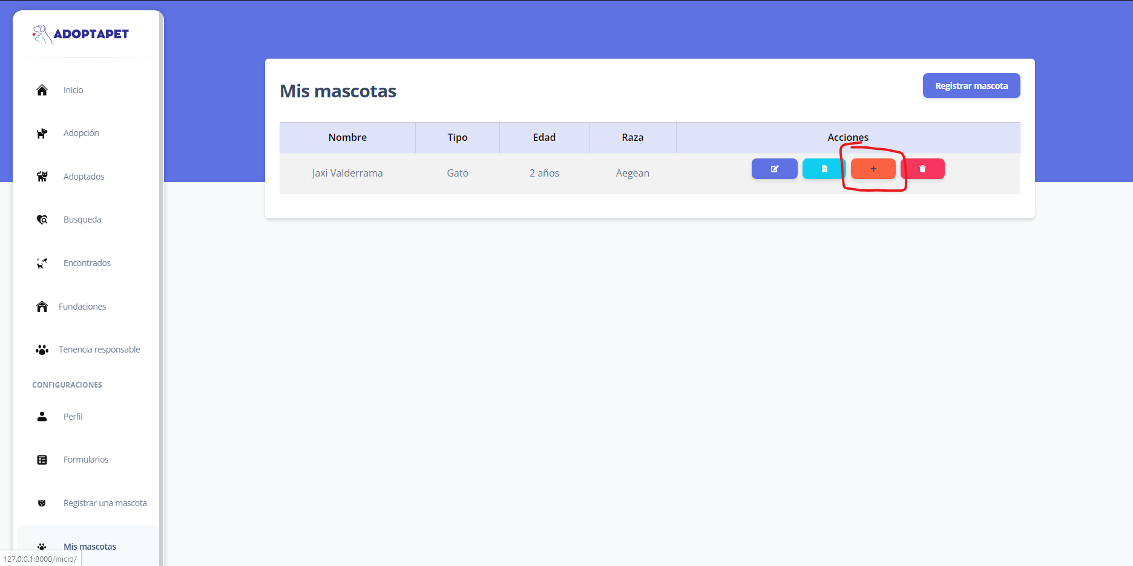

Este lo llevará a esta página y deberá ingresar los datos que sean necesarios para la ficha médica de la mascota.

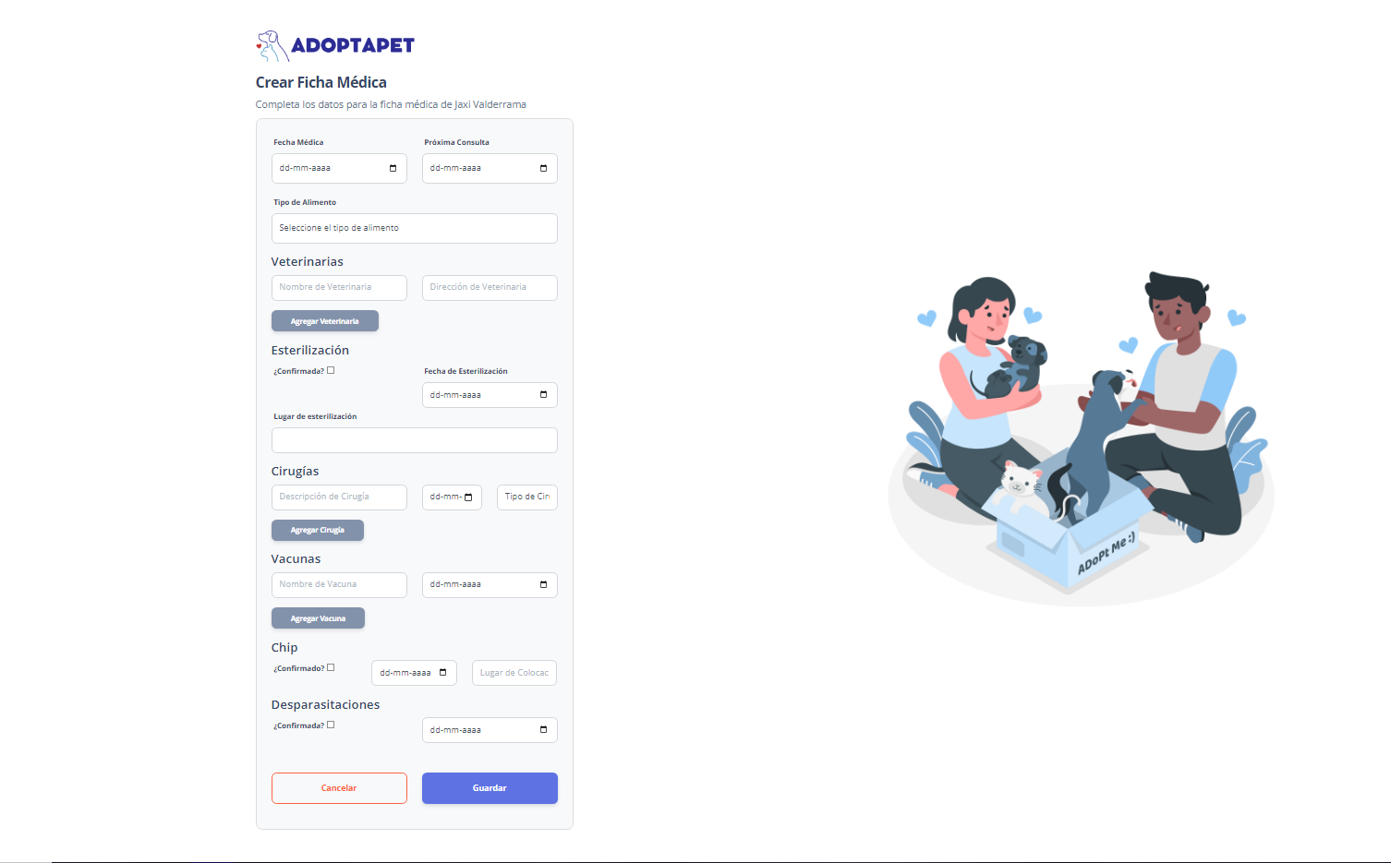

## 2.25 Módulo ver detalle Ficha médica

El usuario le da click al botón destacado y podrá ver el detalle de la ficha médica

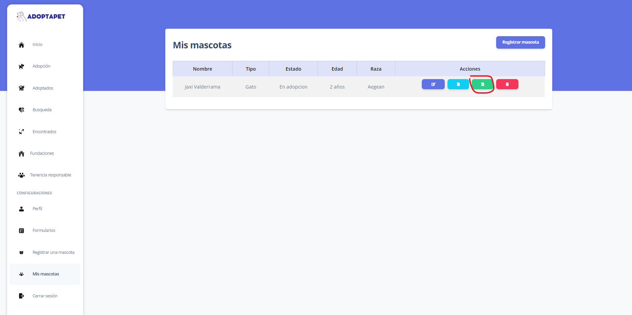

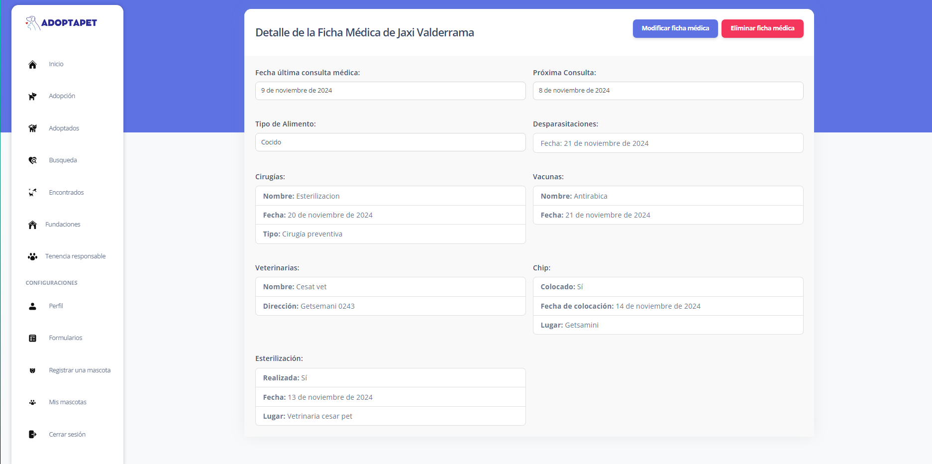

## 2.26 Módulo modificar Ficha médica

El usuario podrá modificar la ficha médica si da click al boton de modificar

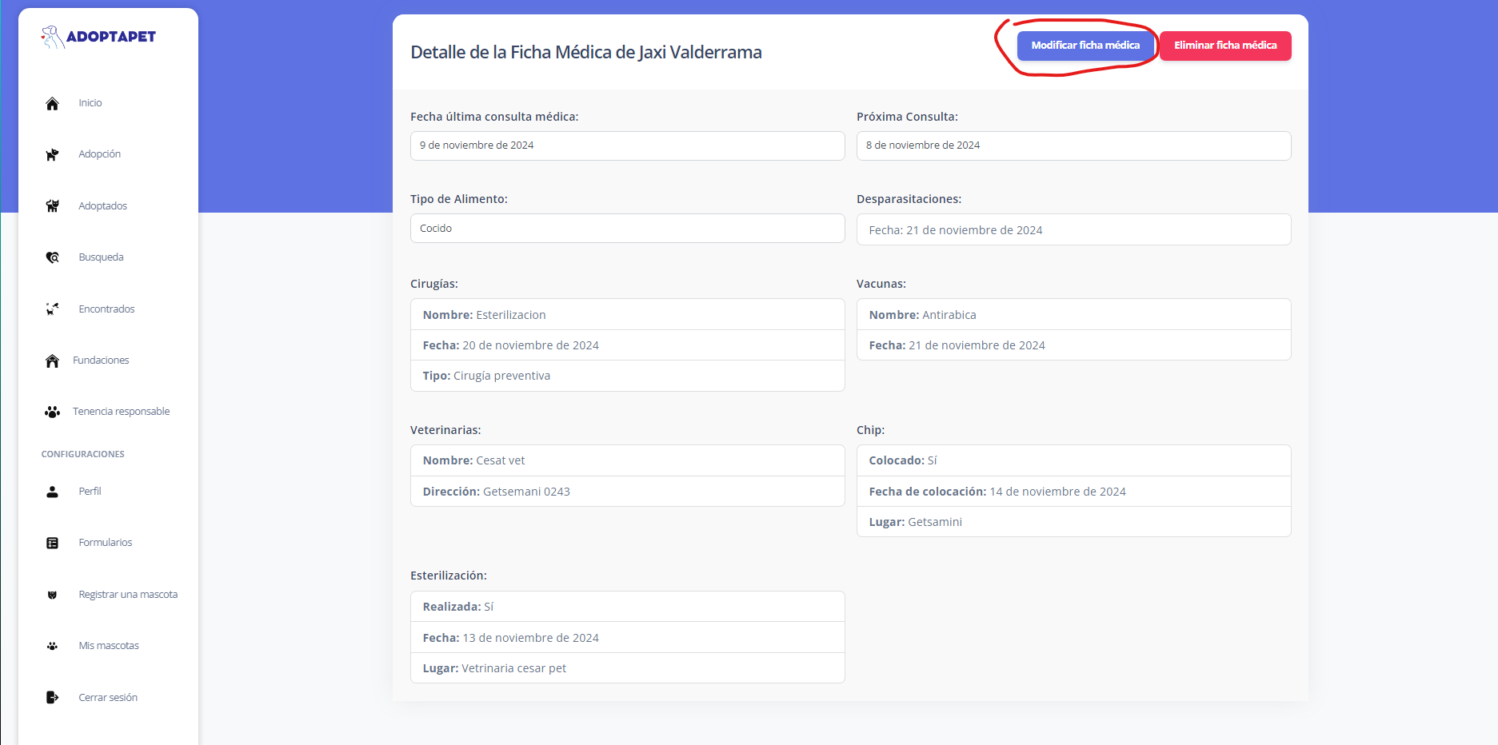

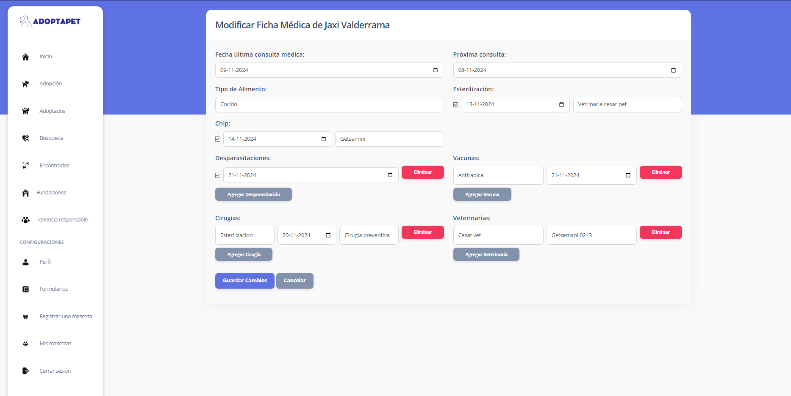

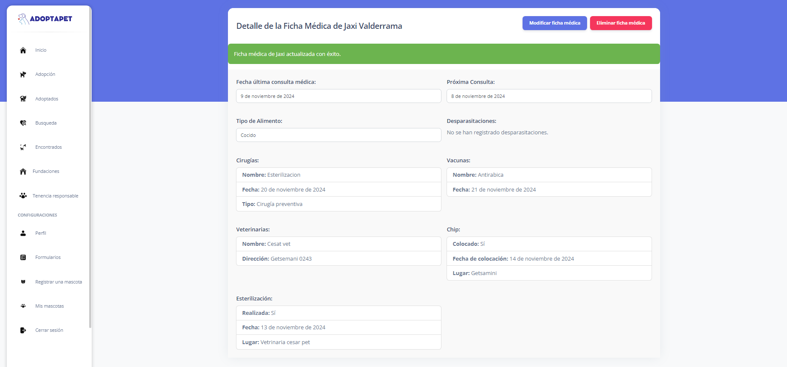

## 

## 2.27 Módulo eliminar Ficha médica

El usuario podrá eliminar la ficha médica si le da al botón de eliminar

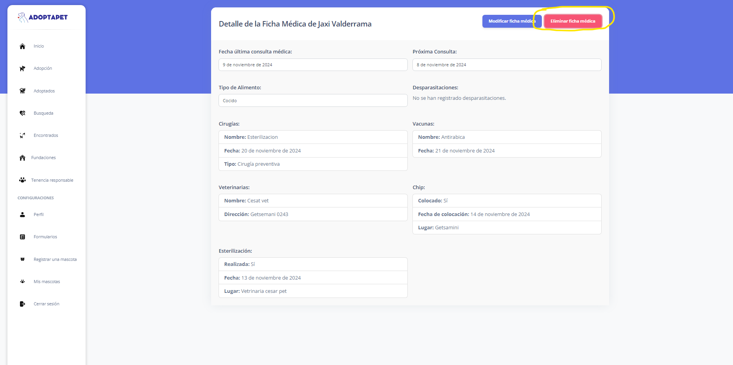

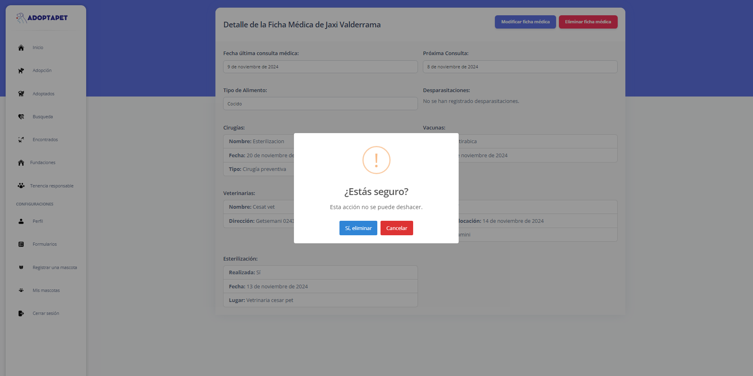

## 2.28 Módulo eliminar mascota

El usuario podra eliminar a la mascota si le da click al botón de eliminar

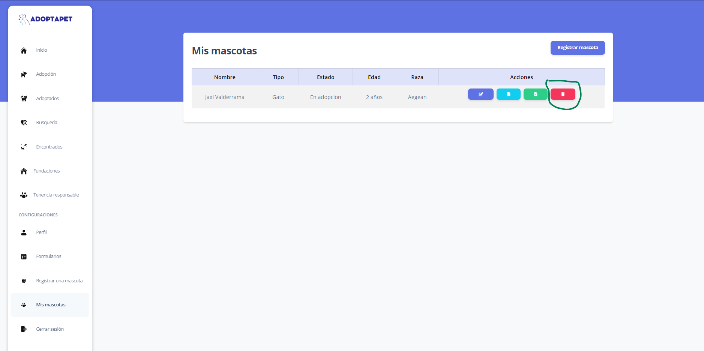

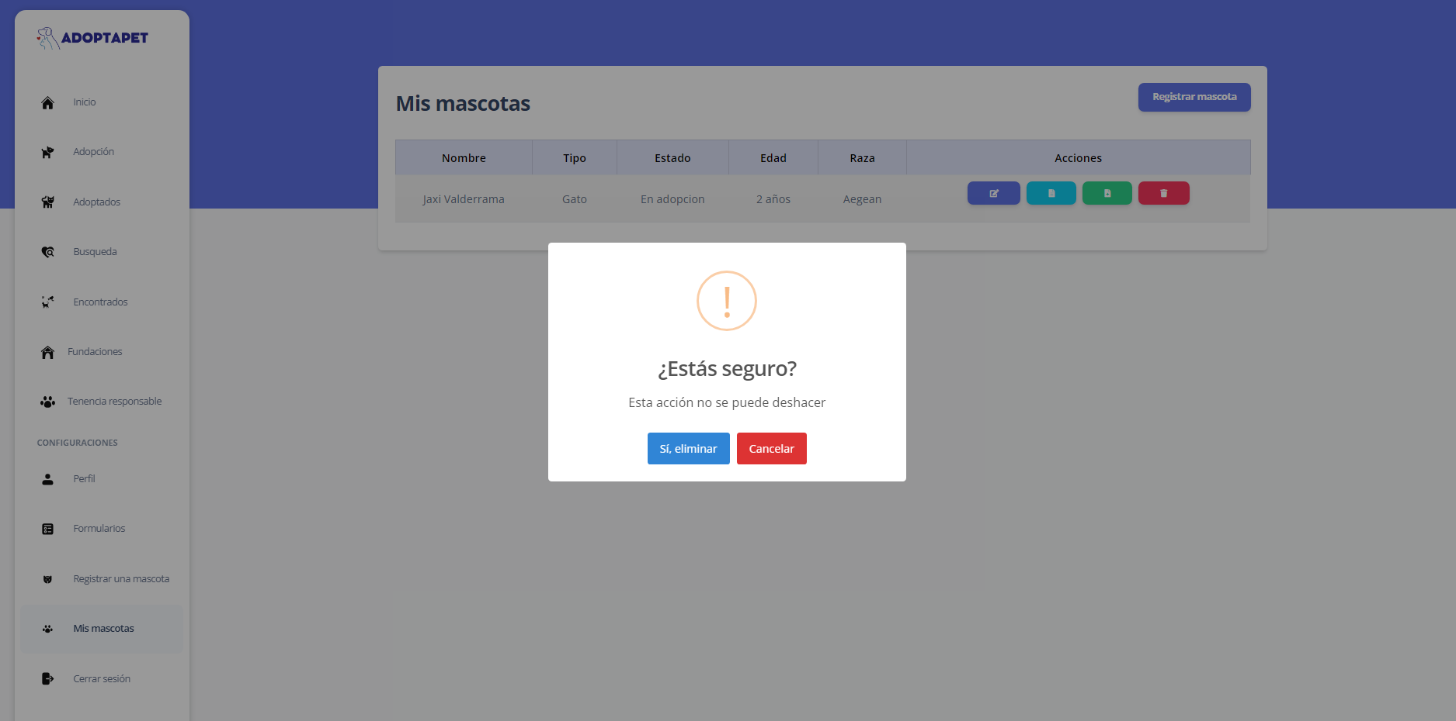

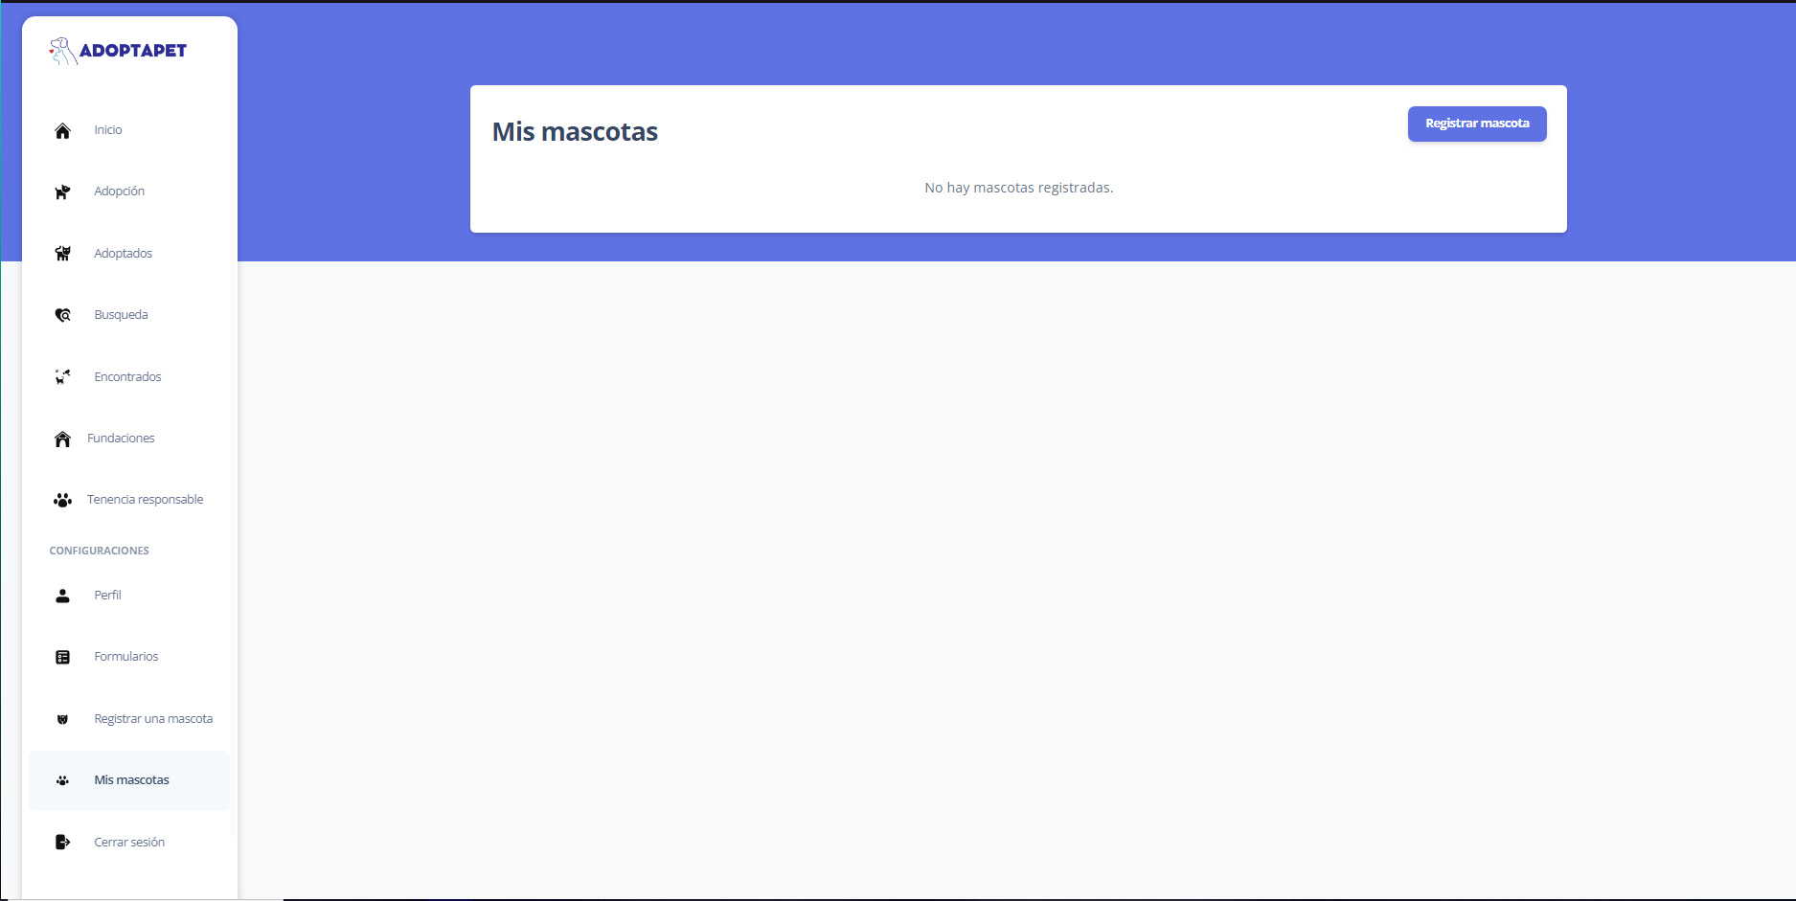

# Módulos del sistema Escritorio

Los módulos del sistema son cada cosa que puede hacer el usuario para utilizar la app de escritorio, como el gestionar mascotas, iniciar sesión, cerrar sesión, entre otros que serán abordados en este documento.

## 3.1 Módulo Inicio de Sesión

En este módulo el administrador puede iniciar sesión ingresando las credenciales ya predeterminadas, ya habiendo ingresado sus correspondientes credenciales tendrá que presionar el botón “Iniciar” para acceder al sistema de escritorio de adoptapet, llevándolo de esta manera al Menu de Administrador.

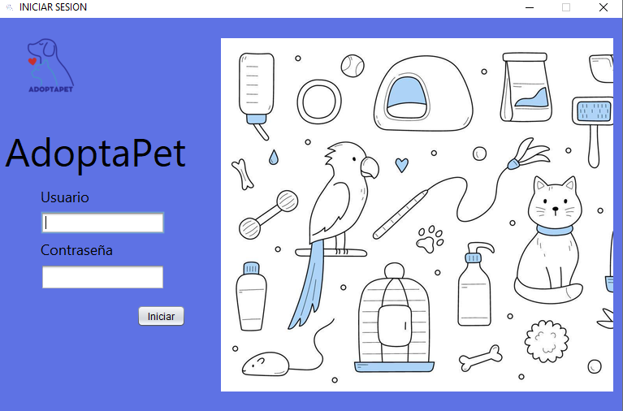

## 

## 

## 

## 

## 

## 3.2 Módulo Menu de Administrador

En este módulo el administrador tiene los siguientes módulos a gestionar segun la situacion que está abordando en el momento, tiene a su disposición de gestionar los siguientes módulos, Mascotas Encontradas, Adoptadas, Pérdidas o En adopción, Usuarios, Fichas Médicas, Formularios, Fundaciones

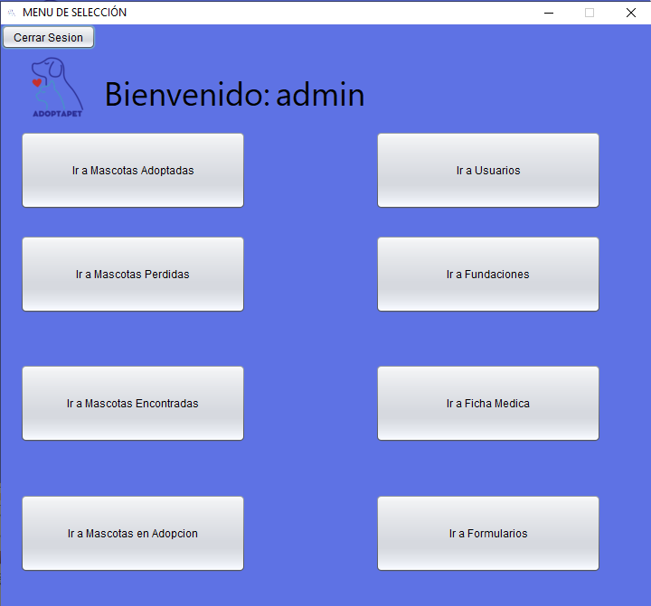

## 3.3 Módulo Gestionar Mascotas Adoptada

En este módulo el administrador puede realizar las siguientes acciones, Modificar una mascota adoptada, Eliminar una mascota adoptada seleccionada

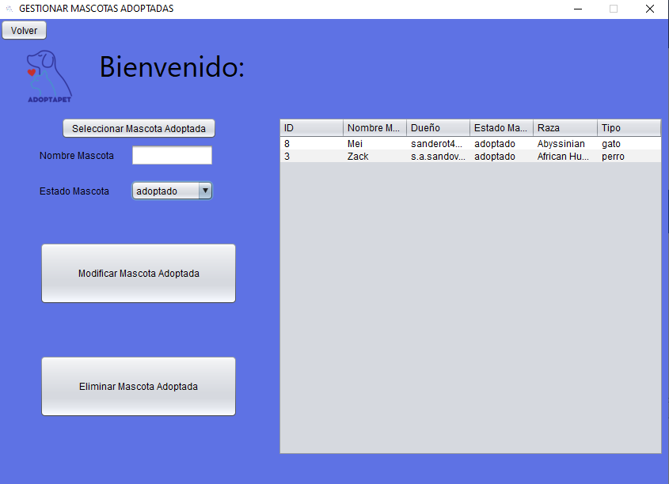

## 

## 

## 

## 

## 

## 

## 

## 3.4 Módulo Modificar Mascotas Adoptada

Para Modificar el administrador debe seleccionar una mascota de la lista a la derecha y posteriormente presionar el botón “Seleccionar Mascota Adoptada”, una vez carguen los datos podrá modificar el nombre de la mascota como el estado de esta, por si pasa a estar perdida, adoptada, encontrada o en adopción, una vez terminado de modificar, tendrá que presionar el botón “Modificar Mascota Adoptada” para actualizar la mascota seleccionada, le saldrán validaciones para confirmar si quiere modificarla una vez confirmadas estas validaciones la información de la mascota adoptada será actualizada.

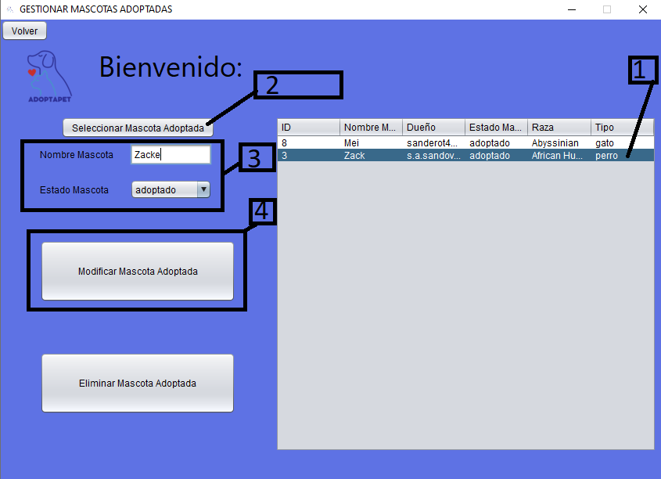

## 

## 

## 

## 

## 

## 

## 3.5 Módulo Eliminar Mascotas Adoptada

Para Eliminar el administrador necesitará clickear en una mascota que esté en la lista, una vez seleccionada la mascota tendrá que presionar el botón “Eliminar Mascota Adoptada” para confirmar su eliminación, una vez aceptada, la información de la mascota adoptada será eliminada.

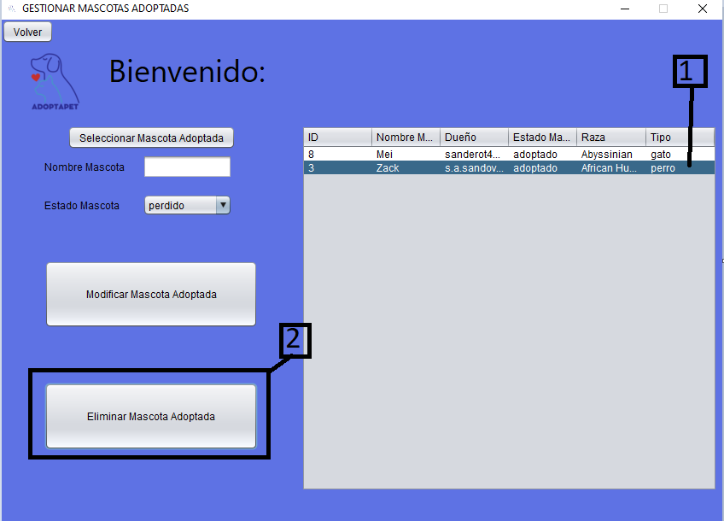

## 

## 

## 

## 

## 

## 

## 

## 

## 3.6 Módulo Gestionar Mascotas Perdida

En este módulo el administrador puede realizar las siguientes acciones, Modificar una mascota perdida, Eliminar una mascota perdida seleccionada

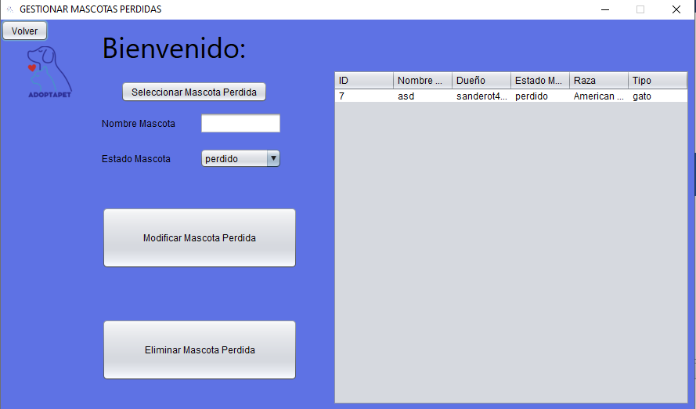

## 

## 

## 

## 

## 

## 

## 

## 

## 3.7 Módulo Modificar Mascotas Perdida

Para Modificar el administrador debe seleccionar una mascota de la lista a la derecha y posteriormente presionar el botón “Seleccionar Mascota Perdida”, una vez carguen los datos podrá modificar el nombre de la mascota como el estado de esta, por si pasa a estar perdida, adoptada, encontrada o en adopción, una vez terminado de modificar, tendrá que presionar el botón “Modificar Mascota Perdida” para actualizar la mascota seleccionada, le saldrán validaciones para confirmar si quiere modificarla una vez confirmadas estas validaciones la información de la mascota perdida será actualizada.

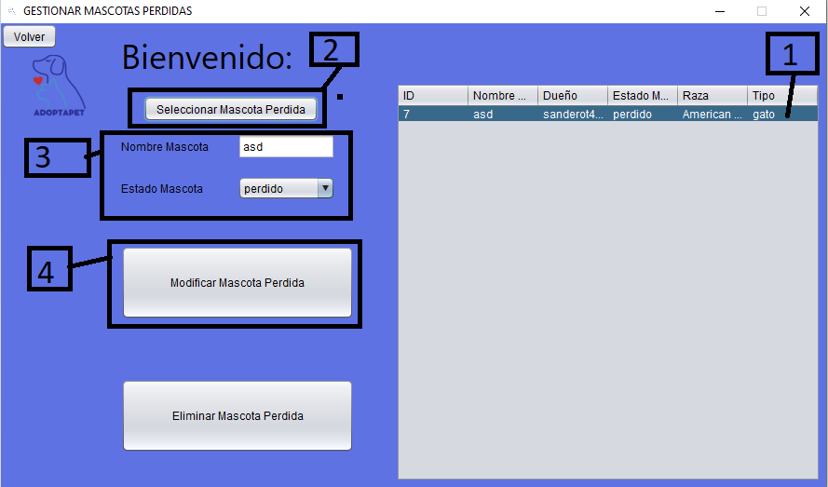

## 

## 

## 

## 

## 

## 3.8 Módulo Eliminar Mascotas Perdida

Para Eliminar el administrador necesitará clickear en una mascota que esté en la lista, una vez seleccionada la mascota tendrá que presionar el botón “Eliminar Mascota Perdida” para confirmar su eliminación, una vez aceptada, la información de la mascota perdida será eliminada.

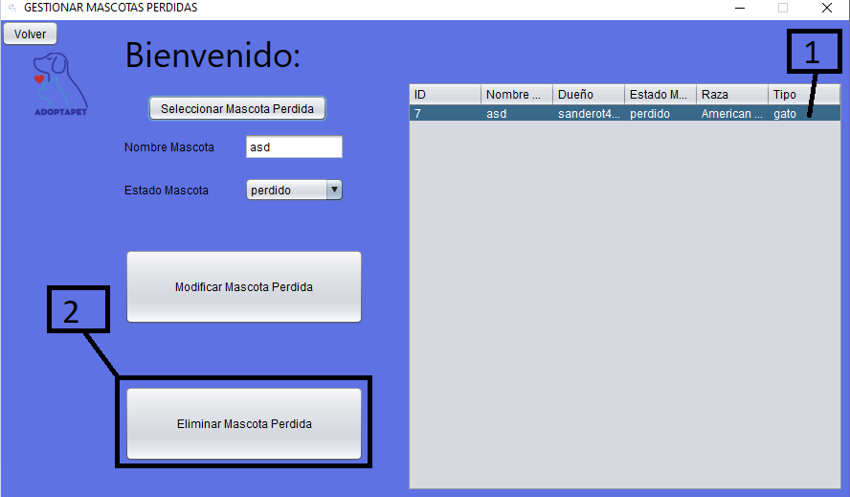

## 3.9 Módulo Gestionar Mascotas Encontrada

En este módulo el administrador puede realizar las siguientes acciones, Modificar una mascota encontrada, Eliminar una mascota encontrada seleccionada

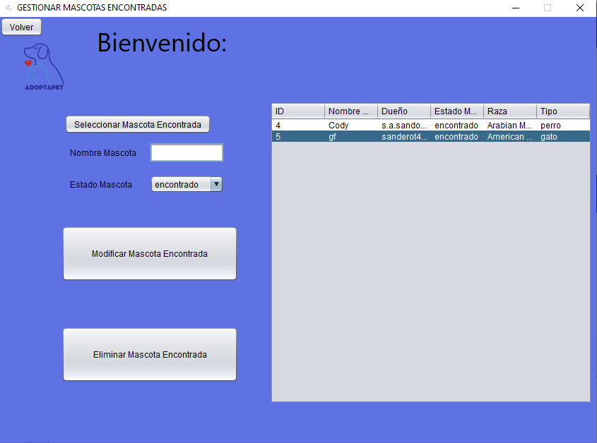

## 3.10 Módulo Modificar Mascotas Encontrada

Para Modificar el administrador debe seleccionar una mascota de la lista a la derecha y posteriormente presionar el botón “Seleccionar Mascota encontrada”, una vez carguen los datos podrá modificar el nombre de la mascota como el estado de esta, por si pasa a estar perdida, adoptada, encontrada o en adopción, una vez terminado de modificar, tendrá que presionar el botón “Modificar Mascota encontrada” para actualizar la mascota seleccionada, le saldrán validaciones para confirmar si quiere modificarla una vez confirmadas estas validaciones la información de la mascota encontrada será actualizada.

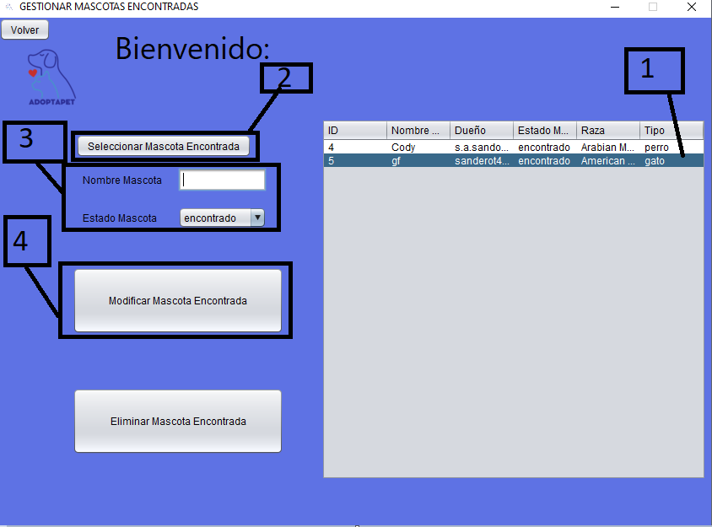

## 3.11 Módulo Eliminar Mascotas Encontrada

Para Eliminar el administrador necesitará clickear en una mascota que esté en la lista, una vez seleccionada la mascota tendrá que presionar el botón “Eliminar Mascota Perdida” para confirmar su eliminación, una vez aceptada, la información de la mascota encontrada será eliminada.

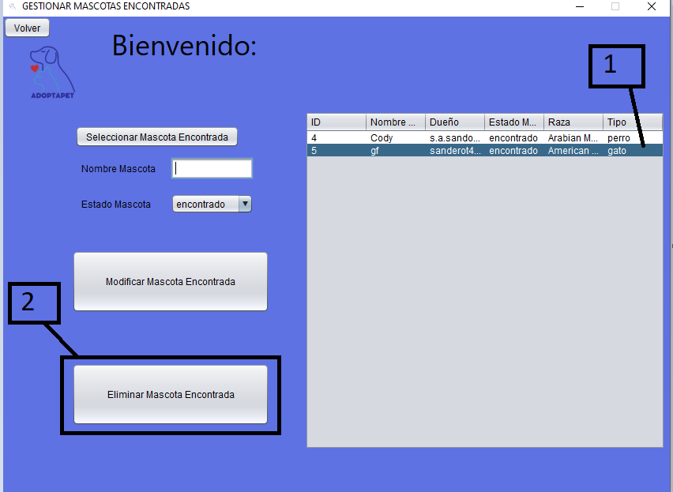

## 3.12 Módulo Gestionar Mascotas En Adopción

En este módulo el administrador puede realizar las siguientes acciones, Modificar una mascota en adopción, Eliminar una mascota en adopción seleccionada

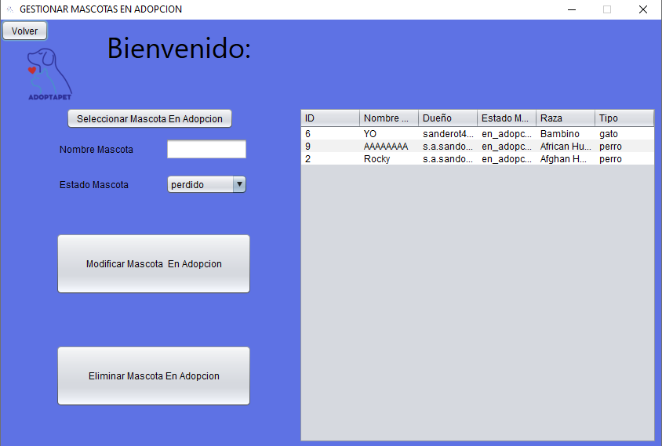

## 3.13 Módulo Modificar Mascotas En Adopción

Para Modificar el administrador debe seleccionar una mascota de la lista a la derecha y posteriormente presionar el botón “Seleccionar Mascota en adopción”, una vez carguen los datos podrá modificar el nombre de la mascota como el estado de esta, por si pasa a estar perdida, adoptada, encontrada o en adopción, una vez terminado de modificar, tendrá que presionar el botón “Modificar Mascota en adopción” para actualizar la mascota seleccionada, le saldrán validaciones para confirmar si quiere modificarla una vez confirmadas estas validaciones la información de la mascota en adopción será actualizada.

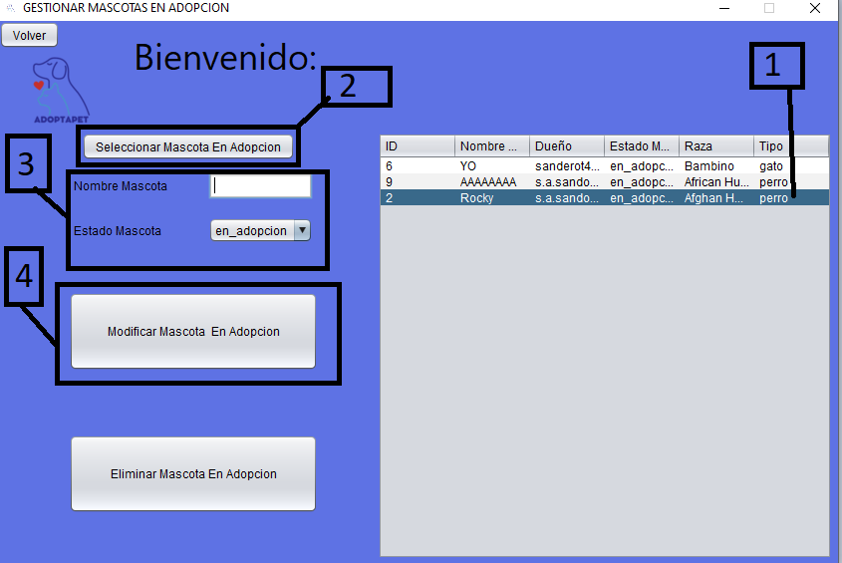

## 3.14 Módulo Eliminar Mascotas En Adopción

Para Eliminar el administrador necesitará clickear en una mascota que esté en la lista, una vez seleccionada la mascota tendrá que presionar el botón “Eliminar Mascota en adopción” para confirmar su eliminación, una vez aceptada, la información de la mascota en adopción será eliminada.

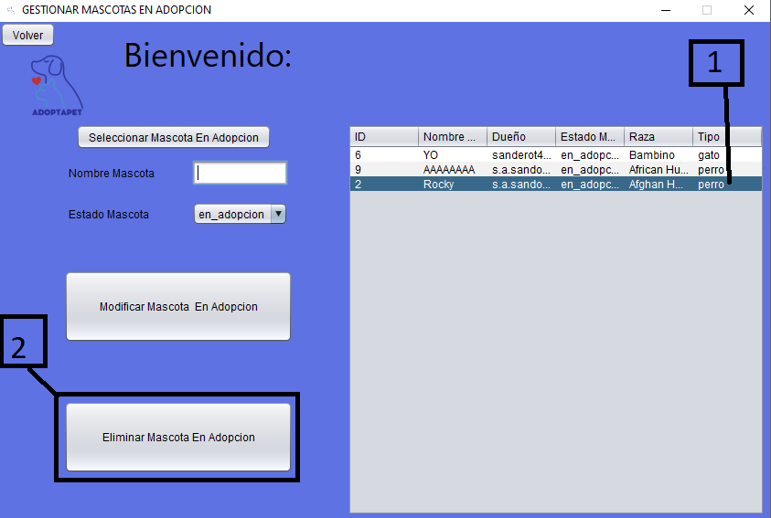

## 

## 

## 

## 

## 

## 

## 

## 3.15 Módulo Gestionar Usuario

En este módulo el administrador puede realizar las siguientes acciones, Modificar un usuario, Eliminar un usuario seleccionado

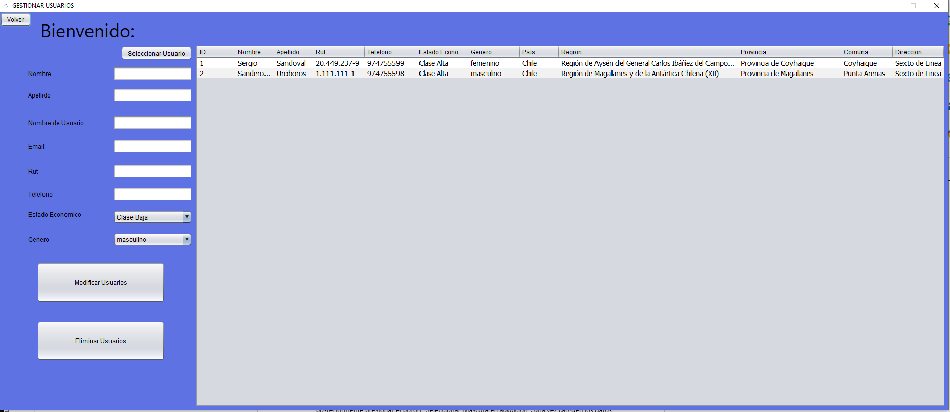

## 3.16 Módulo Modificar Usuario

Para Modificar el administrador debe seleccionar una mascota de la lista a la derecha y posteriormente presionar el botón “Seleccionar Usuario”, una vez carguen los datos podrá modificar el nombre, apellido, nombre de usuario, email, telefono, seleccionar el género y el estado económico una vez terminado de modificar, tendrá que presionar el botón “Modificar Usuario” para actualizar al usuario seleccionado, le saldrán validaciones para confirmar si quiere modificarla una vez confirmadas estas validaciones la información del usuario será actualizado.

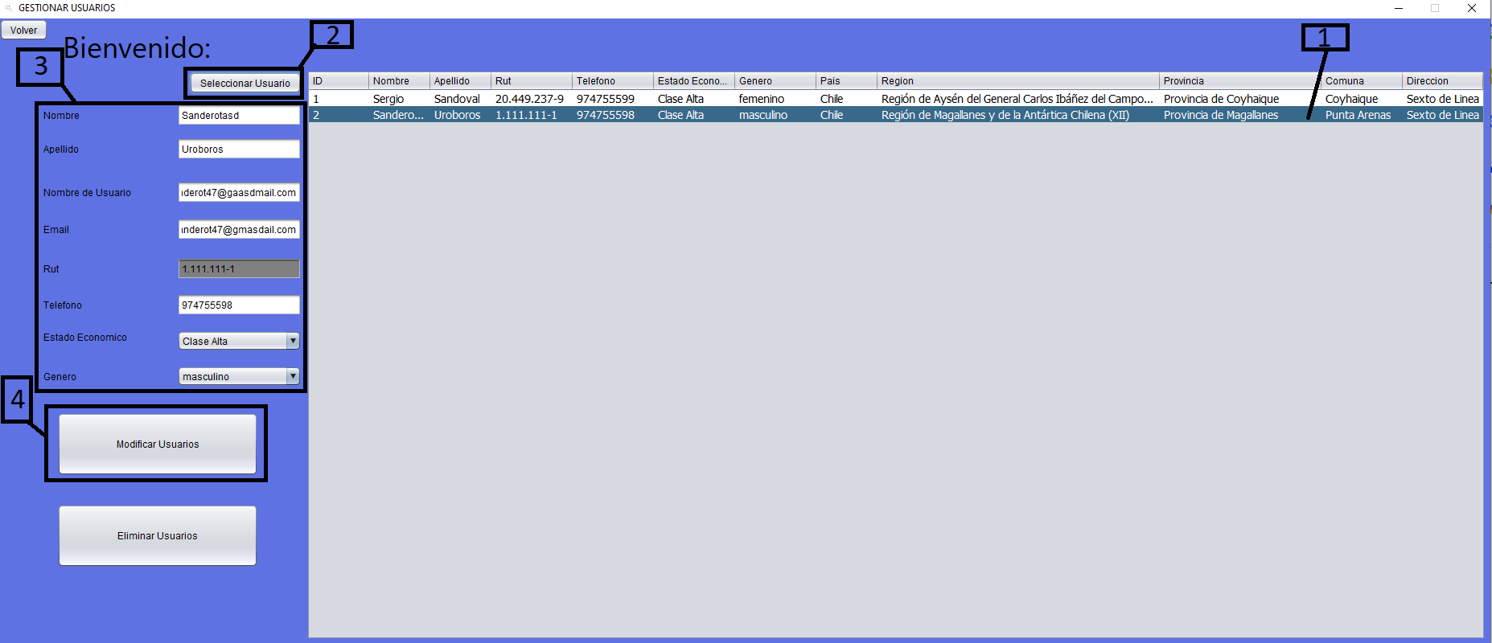

## 3.17 Módulo Eliminar Usuario

Para Eliminar el administrador necesitará clickear un usuario que esté en la lista, una vez seleccionado el usuario tendrá que presionar el botón “Eliminar Usuario” para confirmar su eliminación, una vez aceptada, la información del usuario será eliminada.

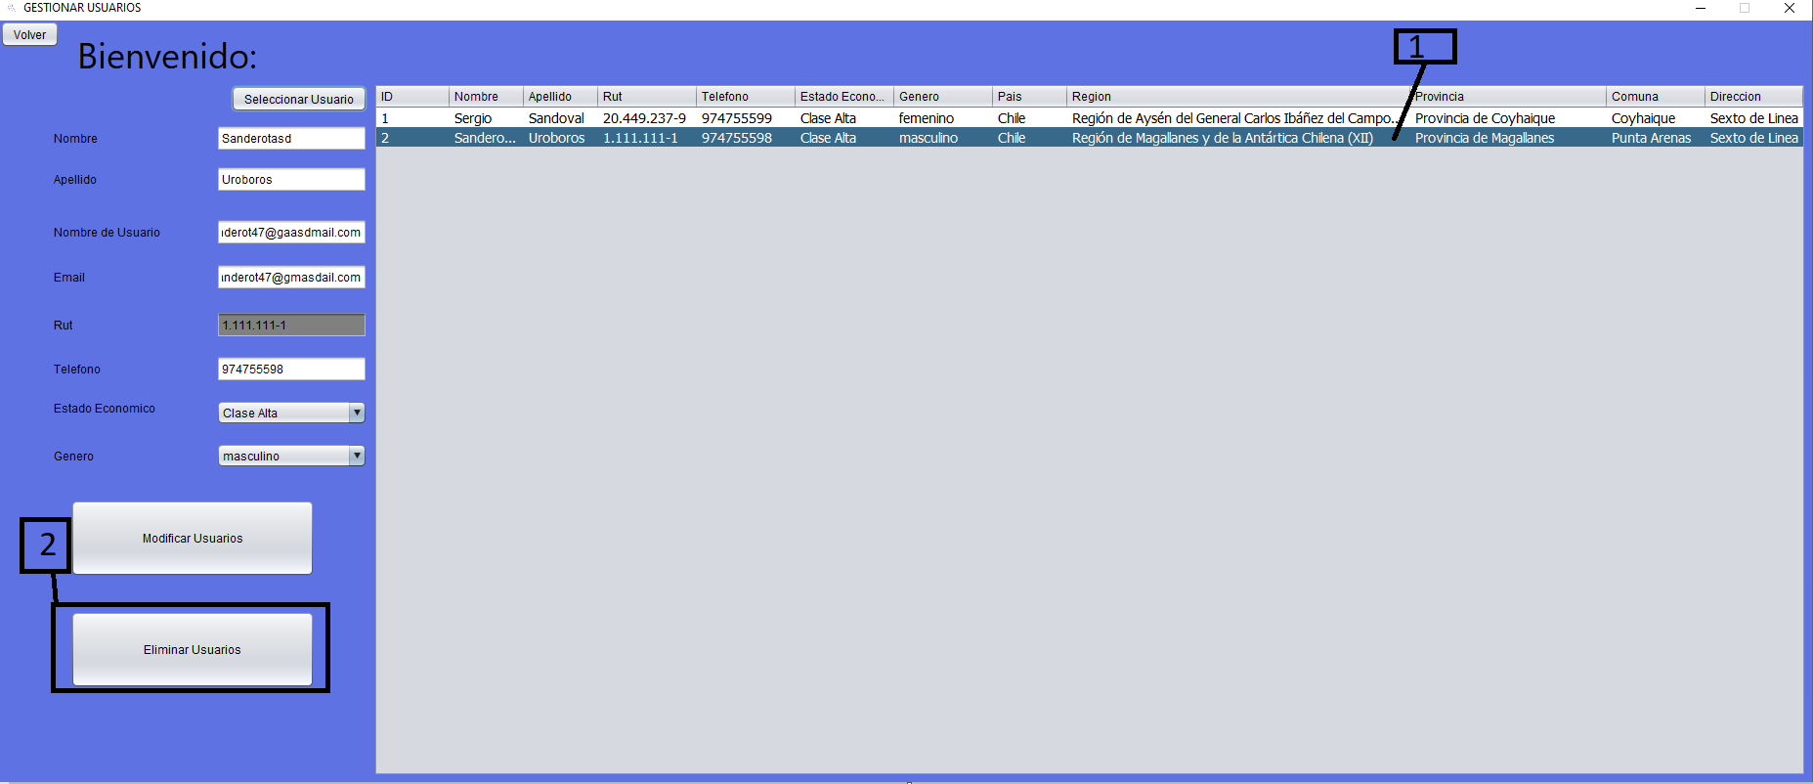

## 3.18 Módulo Gestionar Fundación

En este módulo el administrador puede realizar las siguientes acciones, Agregar una fundación, Modificar un fundación, Eliminar una fundación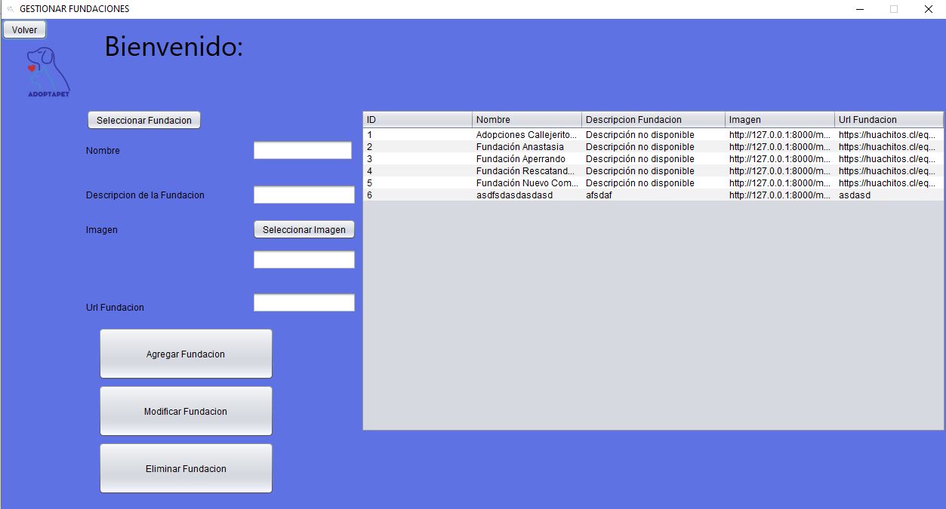

## 3.19 Módulo Agregar Fundación

Para Agregar el administrador debe llenar los campos correspondientes concretamente nombre, descripción de la fundación, seleccionar una imagen. la imagen genera una url para el guardado e añadir una url de la fundación

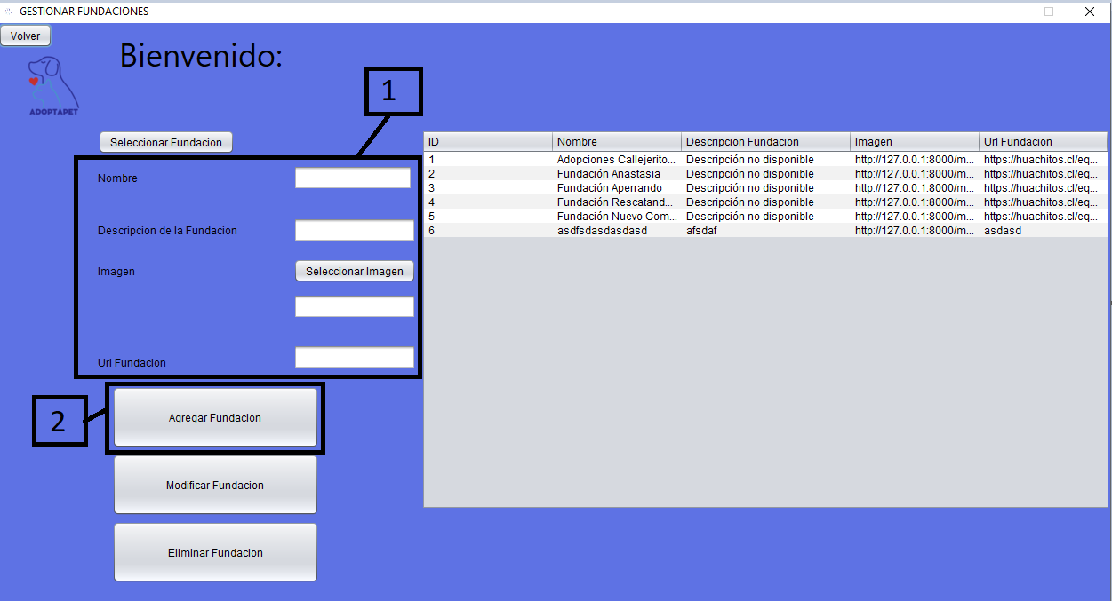

## 3.20 Módulo Modificar Fundación

Para Modificar el administrador debe seleccionar una mascota de la lista a la derecha y posteriormente presionar el botón “Seleccionar Fundación”, una vez carguen los datos podrá modificar el nombre, descripción de la fundación, seleccionar una nueva imagen. la imagen genera una url para la actualización y modificar la url de la fundación una vez terminado de modificar, tendrá que presionar el botón “Modificar Fundación” para actualizar la fundación seleccionada, le saldrán validaciones para confirmar si quiere modificarla una vez confirmadas estas validaciones la información de la fundación será actualizada.

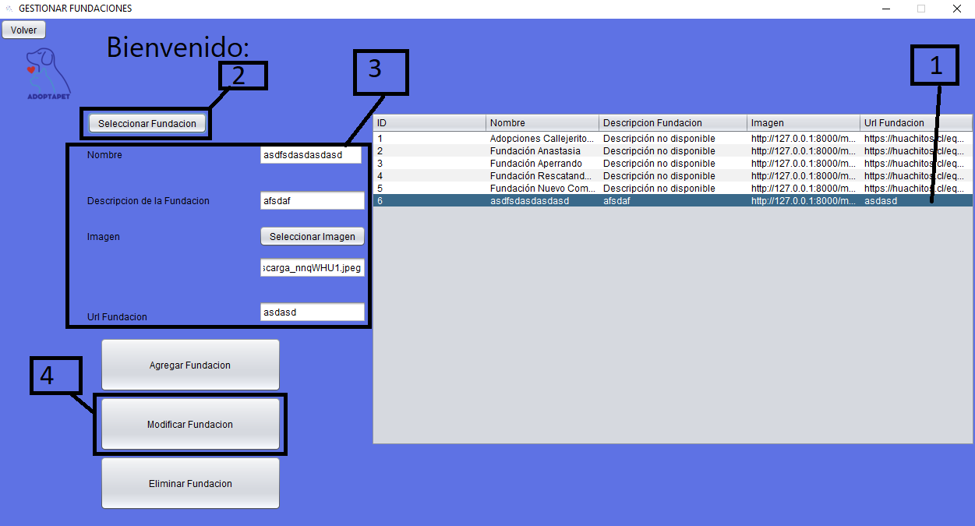

## 3.21 Módulo Eliminar Fundación

Para Eliminar el administrador necesitará clickear una fundación que esté en la lista, una vez seleccionado la fundación tendrá que presionar el botón “Eliminar fundación” para confirmar su eliminación, una vez aceptada, la información de la fundación será eliminada.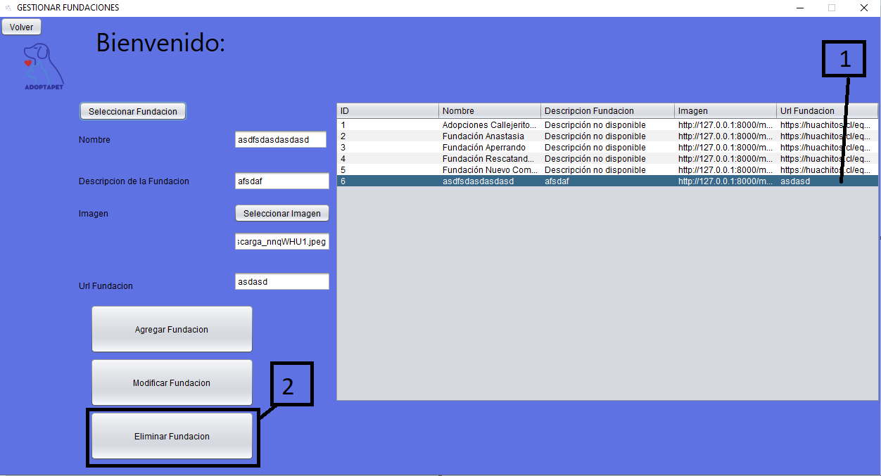

## 

## 

## 

## 

## 

## 

## 

## 

## 3.22 Módulo Gestionar Ficha Médica

En este módulo el administrador puede realizar las siguientes acciones Modificar una ficha médica, Eliminar una ficha médica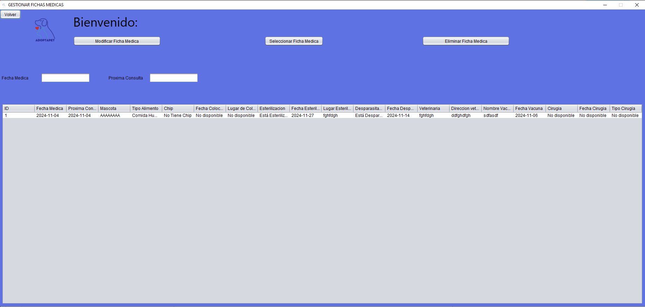

## 

## 

## 

## 

## 

## 3.23 Módulo Modificar Ficha Medica

Para Modificar el administrador debe seleccionar una mascota de la lista a la derecha y posteriormente presionar el botón “Seleccionar ficha médica”, una vez carguen los datos podrá modificar el nombre, descripción de la fundación, seleccionar una nueva imagen. la imagen genera una url para la actualización y modificar la url de la fundación una vez terminado de modificar, tendrá que presionar el botón “Modificar ficha médica” para actualizar la ficha medica seleccionada, le saldrán validaciones para confirmar si quiere modificarla una vez confirmadas estas validaciones la información de la ficha médica será actualizada.

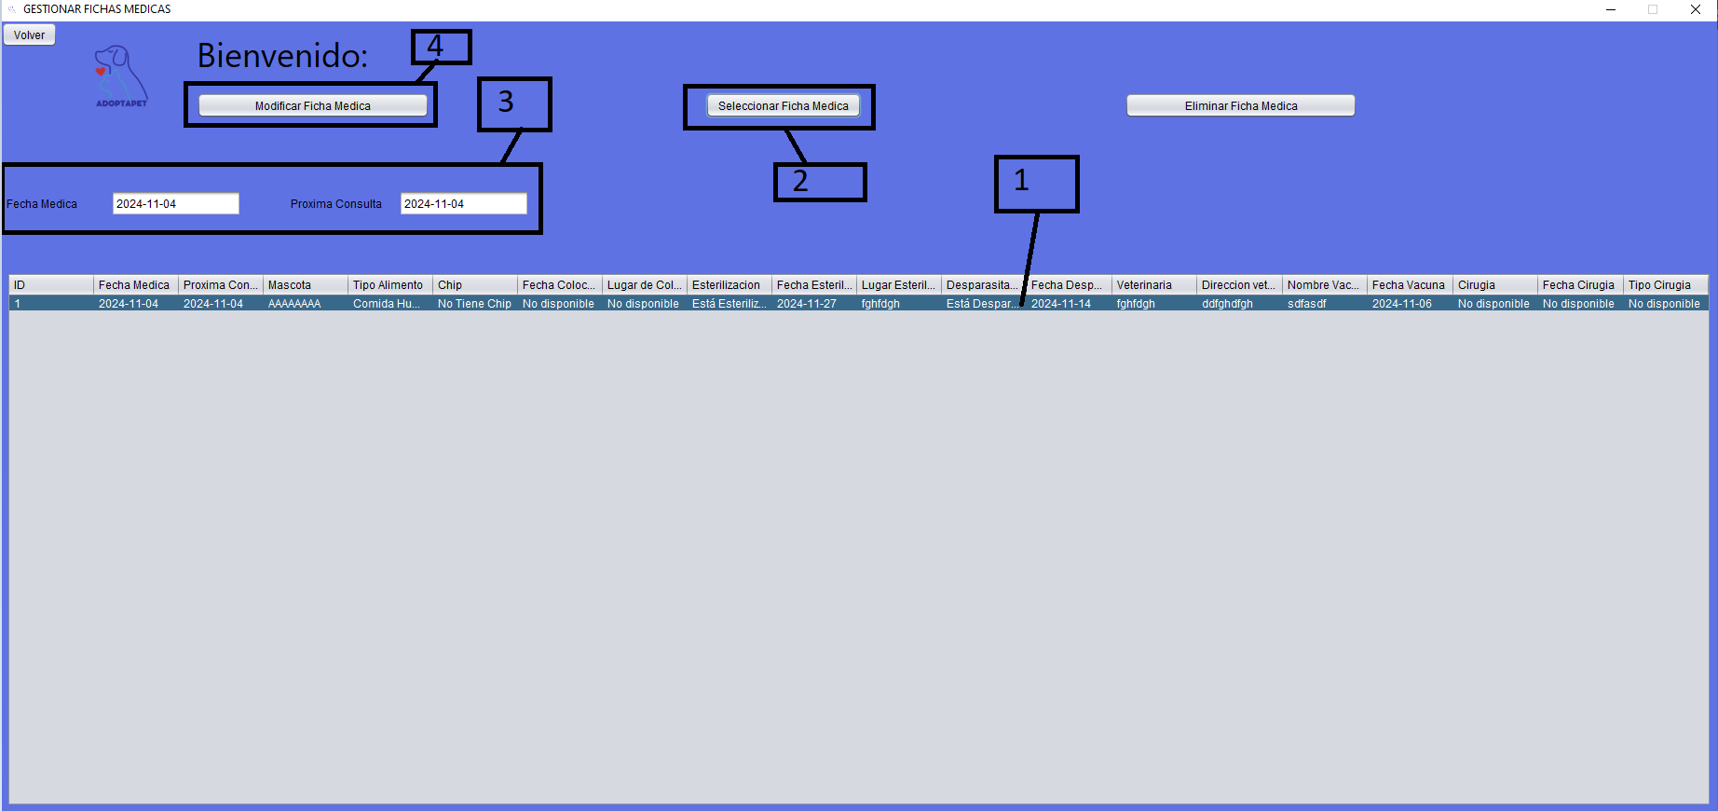

## 3.24 Módulo Eliminar Ficha Médica

Para Eliminar el administrador necesitará clickear una ficha médica que esté en la lista, una vez seleccionada la ficha médica tendrá que presionar el botón “Eliminar ficha médica” para confirmar su eliminación, una vez aceptada, la información de la ficha médica será eliminada.

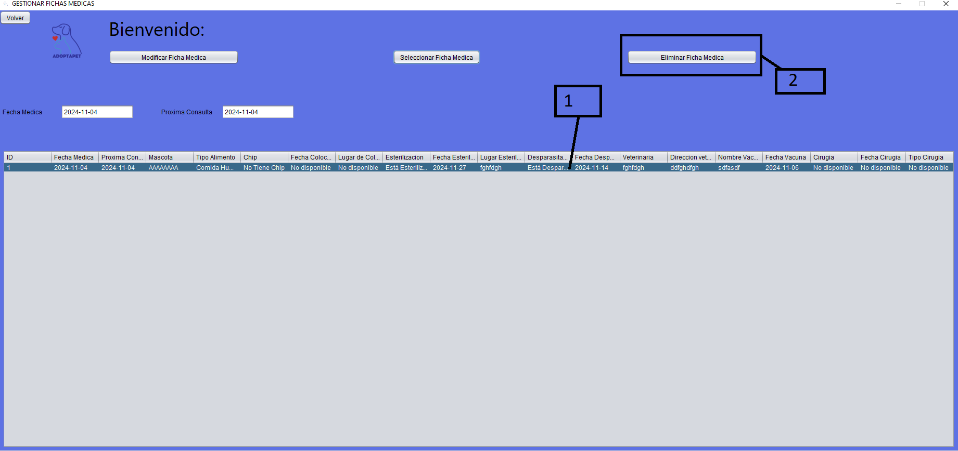

## 3.25 Módulo Gestionar Formulario

En este módulo el administrador puede realizar las siguientes acciones, Modificar un formulario, Eliminar un formulario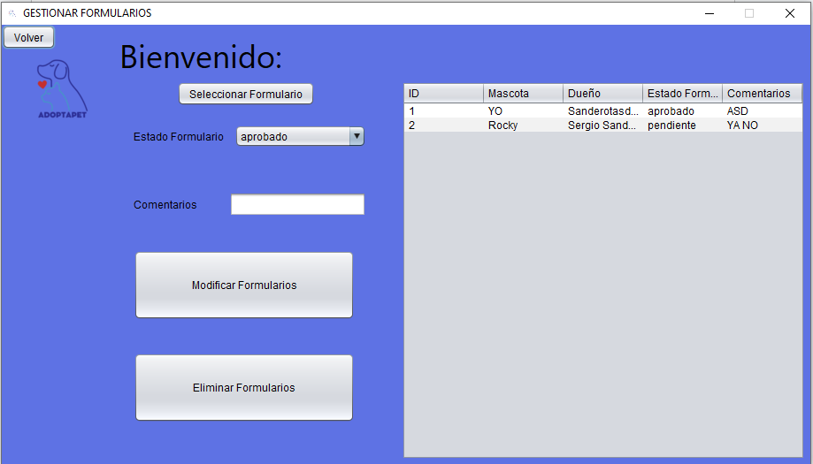

## 

## 

## 

## 

## 

## 

## 

## 3.26 Módulo Modificar Formulario

Para Modificar el administrador debe seleccionar una mascota de la lista a la derecha y posteriormente presionar el botón “Seleccionar Formulario”, una vez carguen los datos podrá modificar el estado del formulario y comentarios, una vez terminado de modificar, tendrá que presionar el botón “Modificar Formulario” para actualizar el formulario seleccionado, le saldrán validaciones para confirmar si quiere modificarla una vez confirmadas estas validaciones la información de la formulario será actualizada.

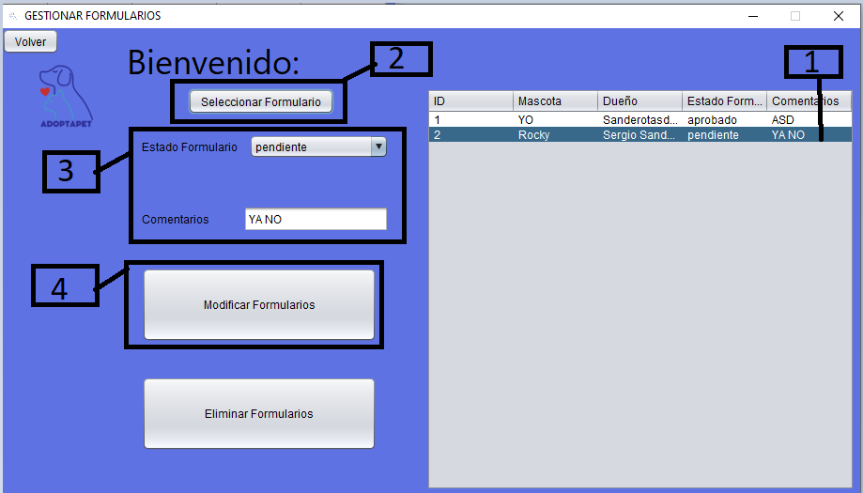

## 3.27 Módulo Eliminar Formulario

Para Eliminar el administrador necesitará clickear una formulario que esté en la lista, una vez seleccionado el formulario tendrá que presionar el botón “Eliminar formulario” para confirmar su eliminación, una vez aceptada, la información del formulario será eliminada.

